西安排水集团有限公司将军山水厂
入河排污口设置论证报告

建设单位：西安排水集团有限公司将军山水厂
编制单位：西安同众环保科技有限公司
2023年10月

目录
1总则 1
1.1项目由来 1
1.2论证目的及依据 1
1.3论证原则 3
1.4论证范围 4
1.5论证工作程序 7
1.6论证的主要内容 8
1.7论证工作等级 8
2项目概况 10
2.1将军山水厂概况 10
2.2工艺分析 17
2.3区域概况 23
3入河排污口设置方案概况 37
3.1入河排污口基本情况 37
3.2排污口类型及排放方式 38
3.3污染物种类 38
3.4出水水质标准 38
3.5污染物排放总量分析 38
4水域管理要求和现有取排水状况 40
4.1水功能区（水域）保护水质管理要求 40
4.2水功能区（水域）现有取排水状况 41
4.3水功能区（水域）水质现状 45
4.4入河污染物来源特征及功能区总量达标分析 50
5入河排污口设置对水功能区水质和水生态环境影响分析 53
5.1影响范围 53
5.2对水功能区河段水质的影响分析 53
5.3对水生态的影响分析 58
5.4对地下水影响的分析 59
6入河排污口设置对水生态及第三方环境影响分析 60
6.1对水功能区水质目标的影响 60
6.2对本论证范围内地下水源地和湿地的影响 60
7水环境保护措施 61
7.1常规措施 61
7.2加强运行管理，确保达标排放 61
7.3水资源保护措施 62
8入河排污口设置合理性分析 63
8.1与产业政策相符性分析 63
8.2与《陕西省水功能区划》相符性分析 63
8.3与《陕西省秦岭生态环境保护总体规划》相符性分析 64
8.4与《西安市“十四五”水务发展规划》相符性分析 64
8.5项目设置合理性分析 64
9入河排污口设置论证结论与建议 66
9.1结论 66
9.2建议 67

1总则

1.1项目由来
为了缓解西安市日益突出并长期存在的供需水矛盾，保证居民的正常的生产生活，提高城市的供水安全性，西南郊水厂一期（近期）建成通水后主要解决三星工业园、长安通讯园、高新区扩区和主城区的用水需求；二期（远期）工程全部建成后，西南郊水厂除上述区域外，还成为沣东、沣西新城及西安市主城区的主要供水水源。
2004年11月30日水利部公布《入河排污口监督管理办法》（水利部令第22号），自2005年1月1日起施行，标志着建设项目入河排污口设置论证制度在我国正式建立和全面实施，2015年12月16日水利部令第47号修改公布。《办法》第十条中明确规定：“排污单位应当按照有关技术要求，自行或者委托有关单位编制入河排污口设置论证报告”；陕西省人民政府发布的《陕西省入河排污口监督管理细则》（陕水发〔2006〕36号）规定，在河流河道管理范围内新建、改建或者扩大入河排污口，单位必须编制入河排污口设置论证报告书，并向有管辖权的县级以上地方人民政府水行政主管部门或者流域管理机构提出入河排污口设置申请。
为严格执行水利部《入河排污口监督管理办法》、陕西省水利厅《陕西省入河排污口监督管理细则》，促进水资源优化配置，保证水资源可持续利用，保障建设项目的合理排水要求，西安排水集团有限公司将军山水厂作为建设单位，委托我公司编制《西安排水集团有限公司将军山水厂入河排污口设置论证报告》。在接受委托后，编制单位组织有关技术人员对项目所在地及拟设排污口进行了现场查勘，在收集有关资料的基础上，就本项目排污口的设置对水域、水生态和第三者权益的影响，根据受纳水域的纳污能力和水生态等要求，进行定量的科学分析与预测，优化入河排污口的设置，最后编制了该项目入河排污口设置论证报告。

1.2论证目的及依据

1.2.1论证目的
编制《西安排水集团有限公司将军山水厂入河排污口设置论证报告》的目的是分析西安排水集团有限公司将军山水厂设置入河排污口的实际情况，遵循合理开发、节约使用和有效保护水资源的原则，在满足水功能区保护要求的前提下，论证入河排污口设置对水功能区保护目标和水生态、水环境的影响，对有利害关系的第三者产生的影响；根据排污口所在水功能区纳污能力、排污总量控制、水生态保护等要求，提出水资源保护措施，优化入河排污口设置方案，为主管部门审批入河排污口以及建设单位合理设置入河排污口提供科学依据，以保障生活、生产和生态用水安全。

1.2.2论证依据

1.2.2.1法律法规
（1）《中华人民共和国水法》（2016年7月2日实施）；
（2）《中华人民共和国水污染防治法》（2018年1月1日实施）；
（3）《中华人民共和国河道管理条例》（2018年3月19日实施）；
（4）《中华人民共和国防洪法》（2016年7月2日第三次修正）；
（5）《中华人民共和国水污染防治法》（2018年1月1日实施）
（6）《水功能区监督管理办法》（水资源[2017]101号）；
（7）《入河排污口监督管理办法》（根据2015年12月16日水利部令第47号修改）；
（8）《取水许可管理办法》（水利部令第34号，2008年4月9日实施）；
（9）《陕西省河道管理条例》（2000年12月2日实施）；
（10）《陕西省渭河流域管理条例》（2013年1月1日实施）。

1.2.2.2政策文件
（1）《水污染防治行动计划》（国务院国发〔2015〕17号，2015年4月2日发布）；
（2）《水利部关于进一步加强入河排污口监督管理工作的通知》（水利部水资源〔2017〕138号，2017年3月29日）；
（3）《黄河流域重要江河湖泊水功能区划手册》（2013年11月1日）；
（4）《陕西省水污染防治工作方案》（陕西省人民政府，陕政发〔2015〕60 号，2015年12月30日）；
（5）《关于落实水污染防治行动计划和陕西省水污染防治工作方案实施差别化环境准入的指导意见》（陕环发〔2017〕27号，2017年5月22日）；
（6）《陕西省水功能区划》（陕西省人民政府办公厅，陕政办发〔2004〕100号）；
（7）《西安市水污染防治工作方案》（市政办发〔2016〕64号）；
（8）《陕西省入河排污口监督管理细则》（2006年3月27日）；
（9）《陕西省关于全面推行河长制的实施方案》（2017年2月7日）。

1.2.2.3规程、规范
（1）《入河排污口设置论证基本要求（试行）》（水利部令第22号）；
（2）《水利水电工程水文计算规范》（SL278-2002）；
（3）《水域纳污能力计算规程》（GB/T25173-2010）；
（4）《入河排污口管理技术导则》（SL532-2011）；
（5）《水资源评价导则》(SL/T238-1999）；
（6）《水文调查规范》（SL196-2015）；
（7）《水环境监测规范》（SL219-2013）；
（8）《地表水环境质量标准》（GB3838-2002）；
（9）《生活饮用水水质标准》（GB5749-2006）；
（10）《环境影响评价技术导则地表水环境》（HJ2.3-2018）；
（11）《陕西省黄河流域污水综合排放标准》（DB61/224-2018）；
（12）《入河排污口设置论证报告技术导则》（征求意见稿，2016年9月28日）；
（13）《建设项目水资源论证导则》（GB/T-35580-2017）。

1.2.2.4技术依据、资料
（1）《西安市西南郊水厂近期工程第一阶段项目（重大变动）环境影响报告表》，陕西企科环境技术有限公司；
（2）《西安市生态环境局鄠邑分局关于西安市自来水有限公司西安市西南郊水厂近期工程第一阶段项目（重大变动）环境影响报告表的批复》（鄠环批复[2022]23号，2022年7月14日）。

1.3论证原则
（1）符合国家法律、法规和相关政策的要求和规定；
（2）符合国家和行业有关技术标准与规范、规程；
（3）符合流域或区域的综合规划和水资源保护等专业规划；
（4）符合水功能区管理要求。

1.4论证范围

1.4.1论证重点区域
按照《入河排污口设置论证基本要求（试行）》的规定：“原则上以受入河排污口影响的主要水域和其影响范围内的第三方取、用水户为论证范围。论证工作的基础单元为水功能区，其中入河排污口所在水功能区和可能受到影响的周边水功能区，是论证的重点区域”。
本项目污水排放口设置新河上，位于新河右侧。根据排污口影响的主要水域及其影响范围内的第三方取、用水户调查，确定重点论证水域范围如下：
根据附近河流水系分布状况及水文条件，考虑新增污染物可能对水环境造成的影响程度和范围，确定本项目论证范围重点为新河排污口上游500m至下游16.4km（文涝路省控断面），起止点地理坐标分别为：起点N 34.025714551°，E 108.637518909°；终点N 108.661652491°、E 34.170457758°，为直接受纳水体。



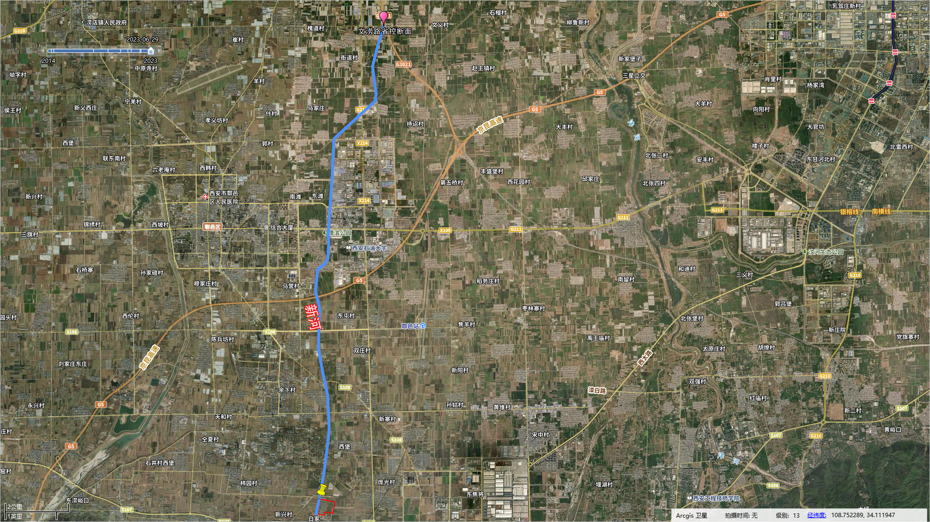
文涝路省控断面
将军山水厂
废水总排口
图1.4-1 排污口论证范围图

1.4.2水环境（水功能区水质）评价因子及评价标准
（1）水环境（水功能区水质）现状评价因子：pH、水温、DO、COD、高锰酸盐指数、BOD₅、NH₃-N、TP、SS、石油类、氟化物，共11项。
（2）水环境影响评价因子：COD、氨氮、总磷，共3项。
（3）评价标准及排放标准
根据《西安市水环境功能区划分方案》，本项目排污口所在地表水环境功能区划属于IV类水，见表1.4-1。项目按设计要求，废水执行《陕西省黄河流域污水综合排放标准》（DB61/224-2018）中表2排放浓度限值；pH、氨氮、SS执行《陕西省黄河流域污水综合排放标准》（DB61/224-2018）中表1 B标准排放浓度限值。具体见表1.4-2。
表1.4-1 地表水环境质量标准（GB3838-2002）
单位：mg/L
项目 | 标准值（Ш类） | 标准来源
pH | 6-9 | 《地表水环境质量标准》  （GB3838-2002）表1
溶解氧 | ≥5 | 《地表水环境质量标准》  （GB3838-2002）表1
高锰酸盐指数 | ≤6 | 《地表水环境质量标准》  （GB3838-2002）表1
BOD₅ | ≤4 | 《地表水环境质量标准》  （GB3838-2002）表1
氨氮 | ≤1.0 | 《地表水环境质量标准》  （GB3838-2002）表1
总磷 | ≤0.2 | 《地表水环境质量标准》  （GB3838-2002）表1
氟化物 | ≤1.0 | 《地表水环境质量标准》  （GB3838-2002）表1
石油类 | ≤0.05 | 《地表水环境质量标准》  （GB3838-2002）表1
总氮 | ≤1.0 | 《地表水环境质量标准》  （GB3838-2002）表1
化学需氧量 | ≤20 | 《地表水环境质量标准》  （GB3838-2002）表1
SS | ≤30 | 《地表水资源质量标准》（SL-94）
表1.4-2 本项目废水排放标准
单位：mg/L
控制项目 | 排放浓度限值
pH | 6～9
COD | 50
SS | 10
NH₃-N | 5（8）
TN | 15
TP | 0.5
BOD₅ | 20
注：水温≤12℃时执行括号内控制指标。

1.5论证工作程序
论证在现场查勘、调查和收集建设项目及相关区域基本资料和补充监测的基础上，采用流域水环境数学模型模拟的方法，预测入河废污水在设计水文条件下对水功能区（水域）的影响及范围，论证入河排污口设置的合理性。论证工作流程见表1.5-1。

图1.5-1论证工作程序框图

1.6论证的主要内容
（1）在研究区域污染源调查评价的基础上，根据水功能区总量控制管理目标和要求，论证新河污染物入河总量达到水功能区限排总量要求的可行性。
（2）在研究区域现状水质评价的基础上，分析将军山水厂运行对新河入河污染物削减和水质的影响，在此基础上，论证水功能区及其控制断面的水质能够达到该断面水质目标要求的可行性。
本报告论证工作重点为：
（1）所在水功能区（水域）管理要求和取排水状况分析；
（2）所在水功能区（水域）限制排污总量是否满足相关要求；
（3）入河排污口设置后污水排放对水功能区（水域）的影响范围；
（4）入河排污口设置对水功能区（水域）水质和水生态影响分析；
（5）入河排污口设置对有利害关系的第三者权益的影响分析；
（6）入河排污口设置可行性与合理性分析。

1.7论证工作等级
入河排污口设置论证工作等级由各分类指标等级的最高级别确定，分类等级由地区水资源与水生态状况、水资源利用状况、水域管理要求、污染物排放类型、废污水排放量等分类指标的最高级别确定。入河排污口设置论证分类分级指标见下表。
表1.7-1 入河排污口设置论证分类分级指标
分类指标 | 等级 |  |  | 本项目 | 等级
分类指标 | 一级 | 二级 | 三级 | 本项目 | 等级
水功能区管理要求 | 涉及一级水功能区中的保护区、保留区、缓冲区及二级水功能区中饮用水水源区 | 涉及二级水功能区中的工业、农业、渔业、景观娱乐用水区 | 涉及二级水功能区中的排污控制区和过渡区 | 本项目排污口所在河段为新河排污控制区 | 三级
水功能区水域纳污现状 | 现状污染物入河量超出水功能区水域纳污能力 | 现状污染物入河量接近水功能区水域纳污能力 | 现状污染物入河量远小于水功能区水域纳污能力 | 本项目排污口河段新河现状污染物入河量小于水功能区水域纳污能力，但不属于远小于 | 二级
水生态现状 | 现状生态问题敏感；相关水域现状排污对水文情势和水生态环境产生明显影响，同时存在水温或水体富营养化影响问题 | 现状生态问题较为敏感；相关水域现状排污对水文情势和水生态环境产生一定影响 | 现状无敏感生态问题；相关水域现状排污对水生态环境无影响或影响轻微 | 现状无敏感生态问题；相关水域现状排污对水生态环境无影响或影响轻微 | 三级
污染物排放种类 | 所排放废污水含有毒有机物、重金属、放射性或持久性化学污染物 | 所排放废污水含有多种可降解化学污染物 | 所排放废污水含有少量可降解的污染物 | 项目所排放废污水含有少量可降解的污染物 | 三级
废污水排放流量（缺水地区）（m³/h） | ≥1000（300） | 1000～500（300～100） | ≤500（100） | ≤500（100） | 三级
年度废污水排放量 | 大于200万吨 | 20～200万吨 | 小于20万吨 | 20万吨＜43万吨＜200万吨 | 二级
区域水资源状况 | 用水紧缺，取用水量达到或超出所分配用水指标 | 水资源量一般，取用水量小于或接近所分配用水指标 | 水资源丰沛，取用水量远小于所分配用水指标 | 水资源量一般，取用水量小于或接近所分配用水指标 | 二级
综上所述，本次入河排污口设置论证工作等级为二级。

2项目概况

2.1将军山水厂概况
2019年5月前将军山水厂处于建设阶段，项目名为西安市西南郊水厂近期工程第一阶段项目。
2019年5月正式成立将军山水厂（陕西中节能水务集团有限公司将军山水厂），水厂归属于陕西中节能水务有限公司（中国节能环保集团与西安水务集团合资）。
2021年3月，中国节能环保集团撤股，全权交由西安水务集团管理。陕西中节能水务有限公司更名为西安排水集团有限公司，将军山水厂变更为西安排水集团有限公司将军山水厂。
2021年12月1日，将军山水厂管理权由西安排水集团有限公司移交至西安市自来水有限公司，但仍使用原营业执照。

2.1.1项目原手续
2012年11月9日，西安水务（集团）有限责任公司取得西安市发展和改革委员会《关于西安市西南郊水厂工程可行性研究报告的批复》（市发改审发[2012]645号）；2012年12月，建设单位委托西安市环境保护科学研究院编制了《西安市西南郊水厂近期工程第一阶段环境影响报告书》并取得了西安市环境保护局关于《西安市西南郊水厂近期工程第一阶段环境影响报告书》的批复（市环发[2012]284号）；建设过程中存在生产规模增加、增加废水直接排放口等变动，该变动属于《污染影响类建设项目重大变动清单》（试行）中的重大变动，因此于2022年3月委托陕西企科环境技术有限公司编制了《西安市西南郊水厂近期工程第一阶段项目（重大变动）环境影响报告表》，并于同年7月取得了该项目的批复（鄠环批复〔2022〕23号）。

2.1.2项目基本情况
项目名称：西安市西南郊水厂近期工程第一阶段项目
建设单位：西安市自来水有限公司（即西安排水集团有限公司将军山水厂）
项目性质：新建
建设地点：陕西省西安市鄠邑区环山公路以北、新河以东、马家河村以南
行业类别：D4610 自来水生产和供应
投资总额：近期工程总投资132537.66万元
占地面积：近期建设用地119784.4m²，（总用地面积209986.75m²，其中二期（远期）预留地90202.65m²）
劳动定员及工作制度：劳动定员78人，两班制（白班9h；夜班15h），年工作365天

2.1.2项目建设内容

2.1.2.1建设规模
西安市西南郊水厂近期工程第一阶段项目包括净水厂、取水管线和配水管网。其中净水厂近期设计规模40万m³/d，二期（远期）设计规模为60万m³/d，本次范围仅包括近期供水规模，二期规模待定。

2.1.2.2服务范围
本项目服务范围包括主要解决三星工业园、长安通讯园、高新区扩区和主城区的用水需求。

2.1.2.3处理工艺流程
净水生产：采用“预加氯+沉砂+混凝+沉淀及砂滤+次氯酸钠消毒”工艺。
生活污水：食堂废水经油水分离器隔油处理后与其它生活污水混合进入化粪池，进入生活污水一体化处理装置处理（A/O+MBR工艺+消毒工艺处理），处理规模为30m³/d，达标后由厂区西北角总排放口DW001排放至新河。
生产废水：主要为污泥的压滤液，离心脱水机进泥含水率约为98%，压滤后的泥饼含水率＜80%，离心脱水机分离效率约为98%，进入生产废水一体化处理装置处理（混凝沉淀+曝气生物滤池+消毒工艺处理），处理规模为1200m³/d，达标后由厂区西北角总排放口DW001排放至新河。
处理后综合废水达到《陕西省黄河流域污水综合排放标准》（DB61/224-2018）中表2的标准限值（其中悬浮物参照表1中标准）后排入新河。净水厂生产工艺流程及产污环节图见图2.1-3。
西南郊引水管网20万m³/d
黑河渠道20万m³/d
总进水井
初滤水
机械混合池、折板絮凝池、平流沉淀段+斜管沉淀池
原水
底泥
预加NaClO
回流
上清液
外运处置
上清液
助凝剂
脱水污泥
溢流
栅渣、沉砂
混凝剂
排泥
V型滤池
静态混合器
排泥池
格栅间、沉砂池
污泥平衡池
浓缩池
回流水池
排水池
提升泵房
清水池
供水管网
回流
生产废水一体化处理装置
新河
补加NaClO
主加NaClO
反冲洗水
油水分离器
食堂废水
生活污水一体化处理装置
其它生活污水
化粪池
雨水井
图2.1-3 净水厂生产工艺流程及产污环节图

2.1.2.4主要建（构）筑物及经济指标
本项目近期技术经济指标下表2.1-2，项目近期主要建（构）筑物一览表见下表2.1-3。
表2.1-1 近期技术经济指标一览表
名称 | 面积 | 数值
近期建设用地 | 119784.1 | 100%
近期建构筑物占地面积 | 36640.77 | 30.6%
近期道路广场用地 | 34561.21 | 28.8%
近期缓建用地 | 12399.2 | 10.4%
近期绿化用地 | 36182.92 | 30.2%
近期建筑面积 | 12987.93
建筑密度 |  | 30.6%
表2.1-2 近期主要建（构）筑物一览表
序号 | 建构筑物名称 | 设备名称 | 规格 | 数量 | 备注
1 | 格栅间、沉砂池 | 循环齿耙式格栅 | 栅面总宽为2.4m，栅条宽度为0.0075m，栅条间隙0.005m，卸渣高度为0.8m，安装倾角70°；过水面有效率为44%。 | 4台 | 已全部安装
2 | 格栅间、沉砂池 | 螺旋输送机 | 输送距离 8.5m，内径260mm | 2台 | 已全部安装
3 | 格栅间、沉砂池 | 桥式吸砂机 | 跨度8.7m，配备刮板、潜污泵 | 2台 | 已全部安装
4 | 机械混合池 | 混合搅拌器 | 单台搅拌器桨叶直径1200mm，N=15km | 8台 | 已安装4台
5 | 折板絮凝池 | 电动排泥阀 | DN200 | 112套 | 已全部安装
6 | 平流沉淀段 | 桁车式泵吸吸泥机 | 跨度12.05m | 8台 | 已全部安装
7 | 斜管沉淀池 | 电动排泥阀 | DN200 | 80套 | 已全部安装
8 | V型滤池 | 蝶阀 | DN500气动出水调节蝶阀20个，DN50气动蝶阀20个（排气用） | 120个 | 已全部安装
9 | 反冲洗  设备间 | 反冲洗水泵 | 3台小泵，2台大泵；单台大泵流量Q=990m³/h，扬程H=10m，电机功率N=55kW；单台小泵流量Q=299m³/h，扬程H=10m，电机功率N=18.5kW | 5台 | 3用2备
10 | 反冲洗  设备间 | 加氯水泵 | 单泵流量Q=18m³/h，扬程H=37m，电机功率N=5.5kW | 3台 | 1用1备
11 | 反冲洗  设备间 | 鼓风机 | 单台风量Q=50.8m³/m，压力49kpa，电机功率N=75kW | 3台 | 2用1备
12 | 反冲洗  设备间 | 空压机 | 流量Q=3m³/min，压力1.0MPa，电机功率N=22kW | 2台 | 1用1备
13 | 回流水  池 | 提升泵 | Q=400m³/h，H=21m，N=40kW | 4台 | 2用2备
14 | 回流水  池 | 潜水搅拌机 | 单台功率N=40kW | 4台 | /
15 | 排水池 | 上清液回流泵 | Q=160m³/h，H=15m，N=12kW | 5台 | 4用1备
16 | 排水池 | 底泥泵 | Q=10m³/h，H=10m，N=75kW | 5台 | 4用1备
17 | 排泥池 | 刮泥机 | D=25m悬挂式中心驱动刮泥机 | 2台 | /
18 | 排泥池 | 浮动槽 | / | 2台 | /
19 | 浓缩池 | 刮泥机 | D=25m悬挂式中心驱动刮泥机 | 2台 | /
20 | 污泥平衡池 | 潜水搅拌机 | 单台功率N=2.5kW | 4台 | /
21 | 脱水机房 | 离心脱水机 | 单台处理泥量为1.0tDs/h，Q=50m³/h，N=37kW，出泥含水率＜80％ | 3台 | 2用1备
22 | 脱水机房 | 污泥切割机 | Q=30m³/h，N=5.5kW | 3台 | 2用1备
23 | 脱水机房 | 进泥泵 | 采用螺杆泵，单台流量Q=35m³/h，H=3bar，N=11kW | 3台 | 2用1备
24 | 脱水机房 | 加药泵 | 单台流量Q=3m³/h，H=3bar，N=4.5kW | 3台 | 2用1备
25 | 脱水机房 | 清洗水泵 | 单台流量Q=18m³/h，H=37m，N=5.5kW | 3台 | 2用1备
26 | 脱水机房 | 螺旋输送机 | Φ320.输送能力3～8m³/h | 3台 | /
27 | 自用水泵房 | 厂区综合用水水泵 | Q=82.41m³/h，H=43m，N=22kW | 2台 | 1用1备
28 | 自用水泵房 | 厂区消防用水水泵 | Q=126m³/h，H=56m，N=37kW | 2台 | 1用1备
29 | 自用水泵房 | 厂区周边综合用水水泵 | Q=133.33m³/h，H=43m，N=37kW | 2台 | 1用1备
30 | 加药间 | 鼓风机 | 3台，风量13.1m/min，扬程 4m | 3台 | /
31 | 加药间 | 管道泵 | 2台，流量10m/min，扬程 10m | 2台 | /
32 | 加药间 | 硅酸钠投加泵 | 流量3560L/h | 6台 | 4用2备
33 | 加药间 | 聚合氯化铝铁投加泵 | 流量2850L/h | 6台 | 4用2备
34 | 加氯间 | 预加NaClO泵 | Q=175L/h，P=0.5MPa | 4台 | 2用2备
35 | 加氯间 | 主加NaClO泵 | Q=175L/h，P=0.5MPa | 4台 | 2用2备
36 | 加氯间 | 补加NaClO泵 | Q=115L/h，P=0.5MPa | 4台 | 1用3备

2.1.2.5平面布置
西安排水集团有限公司将军山水厂厂区总平面布置是根据地形、厂区周围环境和净水处理工艺流程及进、出水位置方向，使各个处理构筑物合理的有机的联系起来。在保证水处理、污泥处理工艺布局合理，联接管线简捷、方便的原则下，考虑将建、构筑物分区、分类，并在空间和外立面设计上协调统一，做到美观、实用、经济。整个厂区分为水处理构筑物、调蓄构筑物、辅助生产构筑物和泥线构筑物四部分，为便于维护和管理，各区相对独立。
厂内建（构）筑物的竖向设计主要按照工艺流程的需要，分南北两个系列布置。生活管理区设在厂区的南侧。在平面布置上将生活管理区与生厂区通过绿化景观带进行有效的分隔。厂区的地坪高程南高北低的坡向，最大高差约7米。由于水处理建、构筑物南北两个系列的室内高程需根据工艺流程保持一致；因此处在厂区不同位置，但室内高程相同的单体，将通过单体组团的室外道路边缘设置挡墙形成逐级台地的形式来实现。
（1）水处理构筑物区
水厂的进水点位于厂区西南侧的黑河干渠，出水点位于厂区东北侧。本次变更设计范围内水处理构筑物位于厂区西侧，从南向北依次布置。为安全供水并考虑今后维护、管理及检修方便，水处理构筑物总体分为四个系列。来水经总进水井、格栅间沉砂池、机械混合井、折板絮凝池、平流沉淀段+斜管沉淀池、V型滤池、清水池，最后重力接至厂区北侧厂外配水干线工程东线配水干管。
（2）污泥处理区
污泥处理区设置在厂区的西北部，泥区构筑物有回流水池、排水池、排泥池、提升泵房、浓缩池、污泥平衡池和脱水机房。为方便污泥运输，避免污泥运输时穿越辅助生产构筑物区，影响厂区整洁。在厂区西侧修建一处污泥运输车辆使用的出口。
（3）辅助生产建构筑物区
辅助生产构筑物区位于净配水厂红线区域的东南侧，建筑物有办公楼、传达室、宿舍、食堂浴室、机电修间、仓库、管理用车车库、热泵机房等，辅助生产构筑物区与净化处理构筑物之间，设计较宽的绿化带，布置有绿地、建筑小品、花坛等，使辅助生产构筑物区形成一个单独的景观环境，同时使两个区能较好的隔离，力争给生产管理人员创造一个安静、清洁的工作环境。
（4）厂区道路
根据，企业实际已建设净水厂1座，设计规模为40万m³/d，建设配水管网为32703.79m，取水管线50m，近期工程配水管网和取水管线已建设完成。
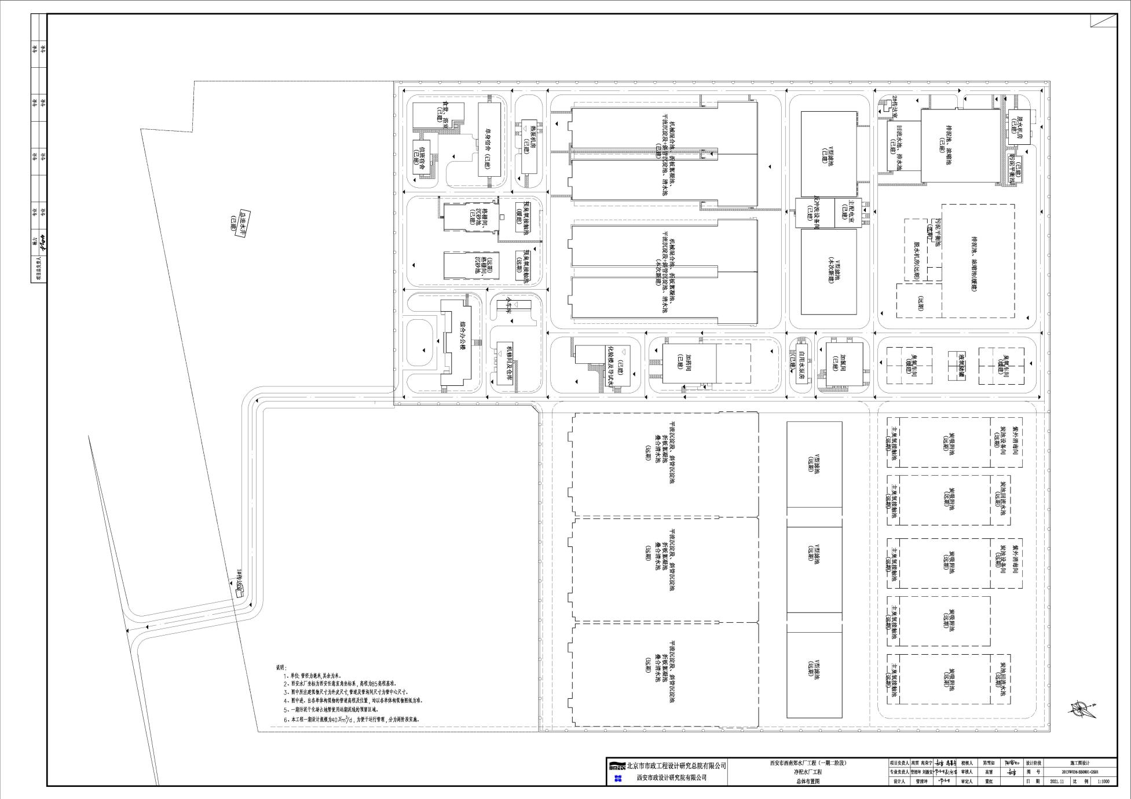
本次评价范围
图2.1-2 厂区总平图

2.2工艺分析

2.2.1原水预处理工艺

2.2.1.1工艺选择
本项目服务范围包括主要解决三星工业园、长安通讯园、高新区扩区和主城区的用水需求。原水为黑河系统的地表水，需对其带来的杂质等问题加以考虑，主要考虑在高效混凝沉淀池前设栅格、沉砂池。

2.2.1.2工艺选择合理性
预处理是指在原水进入主体处理构筑物之前的处理过程，其目的是去除原水中性质或粒径不利于后续处理过程的物质。常见的预处理设备有格栅、筛网、沉砂池等，本次预处理设格栅+沉砂池。
格栅是一种最简单的过滤设备，一般由互相平行的栅格条、栅框和清除栅渣机械组成，用于截留废水中粗大的悬浮物或漂浮物，防止其后续处理构筑物的管道阀门或水泵堵塞以及减少后续处理工艺产生浮渣。格栅拦截污物的功能是由栅条完成，栅条的间距和形状决定格栅的拦污性能和水力特性。设置沉砂池的目的是为了减轻设备的磨损，防止砂粒在沉淀池和污泥处理构筑物内沉淀而影响排泥。
本项目依托黑河干渠和西南郊引水管网进入总进水井，两条DN1800进水管分别进入进水井及格栅间，每组格栅间安装1台循环齿粑式格栅，栅耙将滤渣刮起并推入安装在栅框内的漏斗内，通过螺旋输送机进入到上升的密封螺旋管内的滤渣输送。每组格栅出水对应1座沉砂池，沉砂通过池内的吸砂机吸出排入到排砂渠，出水进入出水井。

2.2.2原水处理工艺

2.2.2.1工艺选择
取自任何水源的水中，都不同程度地含有各种各样的杂质。这些杂质不外乎两种来源：一是自然过程，例如地层矿物质在水中的溶解，水中微生物的繁殖及其死亡残骸，水流对地表及河床冲刷所带入的泥砂和腐殖质等等；二是人为因素即工业废水、农业污水及生活污水的污染。水厂的进水点位于厂区西南侧的黑河干渠，受自然条件影响，水中悬浮物和胶态杂质含量较多，含盐量和硬度较低。本工程原水处理段重点考虑对SS的去除，故采用“高效混凝沉淀（机械混合池、折板絮凝池、平流沉淀段+斜管沉淀池）+V型滤池”的处理工艺，保障出水SS和浊度达标，并强化对出水的控制。

2.2.2.2原水处理工艺的可行性
“混凝”就是水中胶体粒子以及微小悬浮物的聚集过程。在水处理中的混凝现象比较复杂，不同种类混凝剂以及不同的水质条件，混凝剂作用机理都有所不同。多年来，水处理专家们从铝盐和铁盐混凝现象开始，对混凝剂作用机理进行了不断研究，看法较一致的是，混凝剂对水中胶体粒子的混凝作用有3种：电性中和、吸附架桥和卷扫作用。这3种作用取决于混凝剂种类和投加量、水质胶体粒子性质、含量以及水的pH值等。
混凝剂种类很多，据目前所知，不少于200~300种。按化学成分可分有机和无机两大类。无机混凝剂品种较少，目前主要是铁盐和铝盐及其聚合物，在水处理中用的最多。有机混凝剂品种很多，主要是高分子物质，但在水处理中的应用比无机的少。应用于饮用水处理的混凝剂应符合以下基本要求：混凝效果好；对人体健康无害；使用方便；货源充足、价格低廉。因此，本项目使用聚合氯化铝（PAC）作为混凝剂，与其它混凝剂相比，具有应用范围广，适应水性广泛；易快速形成大的矾花，沉淀性能好；适宜的pH值范围较宽（5~9），且处理后水的pH值和碱度下降小；水温低时，仍可保持稳定的沉淀效果；碱化度比其它铝盐、铁盐高，对设备侵蚀作用小等优点。
当单独使用混凝剂不能取得预期效果时，需投加某种辅助药剂以提高混凝效果，这种药剂称为助凝剂。助凝剂通常为高分子物质。其作用往往是为了改善絮凝体结构，促使细小而松散的絮粒变得粗大而密实，作用机理是高分子物质的吸附架桥。对于低温、低浊水，采用铝盐混凝剂时，形成的絮粒往往细小松散，不易沉淀。当投入少量活化硅酸时，絮凝体的尺寸和密度就会增大，沉速加快。
本项目采用机械混合方式，在机械混合池内安装搅拌装置，以电动机驱动搅拌器使水和药剂混合的。其优点是混合效果好，且不受水量变化影响，适用于各种规模的水厂。原水与药剂经混合后，通过折板絮凝池形成肉眼可见的大的密实絮凝体。折板絮凝池优点是水流在同波折板之间曲折流动或异波折板之间缩、放流动且连续不断，以至形成众多的小涡旋，提高了颗粒碰撞絮凝效果。水流条件大大改善，亦即在总的水流能量消耗中，有效能量消耗比例提高，缩短絮凝时间。
水中悬浮颗粒依靠重力作用，从水中分离出来的过程称为沉淀。原水经投药、混合与絮凝后，水中悬浮杂志已形成粗大的絮凝体，要在沉淀池中分离出来以完成澄清的作用。在斜管进口一段距离内，泥水混杂，水流紊乱，污泥浓度较大，有利于接触絮凝，从而有利于沉淀池的泥水分离。经混凝的原水沿着平流段流入斜管沉淀池后，颗粒沉入众多斜管底部，而后自动滑下。斜管沉淀池是把水平面成一定角度（60°左右）的管状组件（断面矩形或六角形）放置于沉淀池中构成，其水力半径小，同时也能满足水流的稳定性。
以上讨论的絮凝和沉淀属于两个单元过程：水中脱稳杂质通过碰撞结合成相当大的絮凝体，然后在沉淀池内下沉。对于某些工业用水（例如冷却水），允许浑浊度较高，经混凝沉淀后即可使用。但对城市水厂，其出厂水浊度更低，故必须经过澄清工艺中的过滤处理。
在常规水处理过程中，过滤一般是指以石英砂等粒状滤料层截留水中悬浮杂质，从而使水获得澄清的工艺过程。过滤的功效，不仅在于进一步降低水的浊度，而且水中有机物、细菌乃至病毒等将随水的浊度降低而被部分去除。至于残留于滤后水中的细菌、病毒等在失去浑浊物的保护或依附时，在滤后消毒过程中也将容易被灭杀，这就为滤后消毒创造了良好条件。
V型滤池是法国德格雷蒙（DEGREMONT）公司设计的一种快滤池，因两侧（或一侧也可）进水槽设计成V字形而得名。其主要特点是可采用较粗滤料较厚滤层以增加过滤周期。由于反冲时滤层不膨胀，故整个滤层在深度方向的粒径分布基本均匀，不发生水力分级现象，即所谓“均质滤料”，使滤层含污能力提高。介质有较好的悬浮物截留功效，在反冲洗周期区间，每平米过滤面积能截留≥7.3kg的固体悬浮物。悬浮物不断地被截留会增加水头损失，因此需要反冲洗来去除截留的固体物。气、水协同进行反冲洗再加始终存在的横向表面扫洗，冲洗效果佳，冲洗水量大大减少，产生反冲洗水返回排水池中。

2.2.3深度处理工艺
项目建成后废水主要为生产废水（污泥压滤废水）、化验室废液、生活污水。污泥压滤废水主要污染物为COD、NH₃-N、SS等，生活污水中主要污染物为COD、BOD₅、NH₃-N、SS等。化验室废液根据《国家危险废物名录（2021年版）》，项目实验过程中产生的废液属于“名录”所列的HW49 其他废物，废物代码：900-047-49（化学和生物实验室产生的废物），按相关规定规范收集、贮存后委托有资质的单位处理。

2.2.3.1深度工艺选择
- 生活污水
食堂废水经油水分离器隔油处理后与其它生活污水混合进入化粪池，进入生活污水一体化处理装置处理（A/O+MBR工艺+消毒工艺处理），处理规模为30m³/d，达标后由厂区西北角总排放口DW001排放至新河。
2、生产废水
主要为污泥的压滤液，离心脱水机进泥含水率约为98%，压滤后的泥饼含水率＜80%，离心脱水机分离效率约为98%，进入生产废水一体化处理装置处理（混凝沉淀+曝气生物滤池+消毒工艺处理），处理规模为1200m³/d，达标后由厂区西北角总排放口DW001排放至新河。

2.2.3.2深度处理工艺的可行性
1、生活污水
食堂废水通过进水管进入厨房油水分离器箱体，安装在进水口的不锈钢隔渣箱自动将粗、大颗粒杂物隔离开，污水经孔板和斜板后入气浮区，在气浮区微气泡发生器产生的微小气泡，由于表面张力作用，微气泡发生器的超细气泡在上浮过程中将大部分乳化油从水中分解，水中的细小杂质和油脂黏附在微小气泡上浮至水面，被自动刮油机收到集油槽，通过油管排出设备外面，而经过油水分离后不含油的水从出水管排出。与其他生活污水混合排入化粪池中，化粪池利用沉淀和厌氧发酵的原理，可去除生活污水中悬浮性有机物，属于初级的过渡性生活处理构筑物。
废水中的氮以有机氮和无机氮两种形态存在，以总氮（TN）来表示其总量。无机氮包括氨态氮（简称“氨氮”）和硝态氮。氨氮包括游离态氮NH₃和铵盐态氮NH₄⁺-N；硝态氮包括硝酸盐NO₃⁻-N和亚硝酸盐氮NO₂⁻-N。有机氮有蛋白质、多肽、氨基酸和尿素等。水中的无机氮可由有机氮经微生物分解转化后形成。在生活污水中，氮主要以氨氮和有机氮形式存在，有机氮占总氮量的40%~60%，氨氮占50%~60%，而亚硝酸盐氮和硝酸盐氮只占0~5%。A/O（Anoxic-Oxic）是上世纪80年代初期开创出来的一种前置反硝化工艺方法。其工艺的特点是：污水先经缺氧池，再进入好氧池，并将好氧池的混合液和污泥同时回流至缺氧池，使缺氧池既可从污水中得到充足的有机物，又可从回流的混合液中得到大量的硝酸盐，回流污泥则保证其微生物量，因此可在其中进行反硝化反应，然后再在好氧池中进行BOD₅的进一步降解和硝化作用。因其只有一个污泥回流系统，因而使好氧异养菌、反硝化菌和硝化菌都处于缺氧-好氧交替的环境中，这样构成的一种混合菌群系统，可使不同菌属在不同的条件下充分发挥它们的优势。将反硝化过程前置的另一个优点是反硝化过程中产生的碱度可以补偿硝化过程中消耗的碱度一半左右，对含氮浓度不高的废水（生活污水）可不必另行投碱。与传统生物脱氮工艺相比，A/O法不必另外加碳源，可充分利用污水中的有机物作碳源进行反硝化，同时达到降低BOD和脱氮的目的。
在传统的废水生物处理技术中，泥水分离是在二沉池中靠重力作用完成的，其分离效率依赖于活性污泥的沉降性能，沉降性越好，泥水分离效率越高。而污泥的沉降取决于曝气池的运行状况，改善污泥沉降性必须严格控制曝气池的操作条件，这限制了该方法的适用范围。由于二沉池固液分离的要求，曝气池的污泥不能维持较高浓度，一般在1.5~3.5g/L，从而限制了生化反应速率。水力停留时间与污泥龄相互依赖，提高容积负荷与降低污泥负荷往往形成矛盾。且在系统运行过程中还产生了大量的剩余污泥。针对上述问题，MBR综合了膜分离技术和生物处理技术的优点。超、微滤膜组件作为泥水分离单元，可以完全取代二次沉淀池。大大提高固液分离效率，且由于曝气池中活性污泥浓度的增大和污泥中特效菌（特别是优势菌群）的出现，提高了生化反应速率；同时，通过降低F/M比减少剩余污泥产生量（甚至为0），从而基本解决了传统活性污泥法存在的许多突出问题。
2、生产废水。
被浓缩的污泥无压经进泥管进入进泥室，在离心力作用下污泥通过若干分泥孔进入高速旋转的转筒中（转筒的整个长度都是污泥的沉淀区），并在转筒内壁上沉淀和浓缩，使污泥颗粒（或污泥絮体）和污泥水相分离。
混凝沉淀工艺去除的对象是原水中呈胶体和微小悬浮状态的有机和无机污染物，也即去除污水的色度和浊度。混凝沉淀还可以去除原水水中的某些溶解性物质，以及氮、磷等。
曝气生物滤池（简称BAF）是一种集生物降解、固液分离于一体的污水处理工艺，将生物接触氧化与过滤结合在一起，不设沉淀池，通过反冲洗再生实现滤池的周期运行。用于去除污水中的有机物、SS和硝化去除氨氮。

2.2.4消毒工艺
城市污水处理最后处理步骤是消毒，消毒方法大体上可分为两类：物理方法和化学方法。物理方法主要有加热、冷冻、紫外线等方法。化学方法是利用各种化学药剂进行消毒，常用的化学药剂有氯及其化合物。
表2.2-1 几种消毒方法比较
项目 |  | 液氮 | 次氯酸钠 | 二氧化氯 | 臭氧 | 紫外线
使用剂量（mg/L） |  | 10 | 10 | 2~8 | 10 | —
接触时间（min） |  | 10~30 | 30 | 10~20 | 5~10 | 短
效果 | 对细菌 | 有效 | 有效 | 有效 | 有效 | 有效
效果 | 对病毒 | 部分有效 | 部分有效 | 部分有效 | 有效 | 有效
效果 | 对芽孢 | 无效 | 无效 | 无效 | 无效 | 有效
建设投资 |  | 较高 | 低 | 低 | 高 | 较高
运行费用 |  | 低 | 较高 | 低 | 高 | 较高
持续消毒 |  | 有 | 有 | 有 | 无 | 无
操作管理 |  | 一般 | 复杂、阳极易损 | 简单、维护方便、使用寿命长 | 较复杂 | 简单，灯管寿命短
优点 |  | 便宜、成熟、有后续消毒作用 | 处理效果稳定，设备投资少 | 杀菌效果好，无气味，比氯有更长的持续消毒效果，基本不产生消毒副产物 | 除色、臭味效果好，现场溶解氧增加，无毒 | 快速，效果好，无化学药剂
缺点 |  | 对某些病毒、芽孢无效，残毒、有臭味，会产生消毒副产物 | 比液氮贵，会产生消毒副产物 | 维修管理要求较高 | 比氯贵，无后续作用 | 无后续作用，对进水浊度要求较高
经过上述比较，紫外线、臭氧消毒工艺，一次性投资高，运行费用较高，设备维护管理麻烦，且无持续消毒能力；氯气消毒过程存在较大的安全隐患；次氯酸钠和二氧化氯消毒均是广谱高效的灭菌剂且具有持续消毒能力，制备二氧化氯的原材料浓盐酸属于危险品，存在安全隐患且管控严格。综上所述，本工程采用成品次氯酸钠消毒是合理的。

2.2.5污水处理程度
本项目废水产、排放情况依据《西安市西南郊水厂近期工程第一阶段项目（重大变动）环境影响评价报告表》，该项目已于2022年7月14日取得了西安市生态环境局鄠邑分局的批复（鄠环批复〔2022〕23号），目前还未进行竣工环境保护验收工作。批复详见附件2，废水产、排放情况详见表2.2-2。
表2.2-2 废水产、排放情况一览表
废水种类 | 污染因子 | SS | COD | NH₃-N | 总氮 | 总磷 | BOD₅
生产废水  42799m³/a | 产生浓度（mg/L） | 0.440 | 375 | 8.63 | 102.34 | 6.72 | 20
生产废水  42799m³/a | 产生量（t/a） | 0.188 | 160.5 | 3.694 | 43.801 | 2.876 | 8.56
生产废水  42799m³/a | 处理效率% | 0% | 92% | 83% | 88% | 96% | 70%
生产废水  42799m³/a | 排放浓度（mg/L） | 0.440 | 30 | 1.5 | 12 | 0.3 | 6
生产废水  42799m³/a | 排放量（t/a） | 0.188 | 12.84 | 0.642 | 5.136 | 0.128 | 2.568
生产废水  42799m³/a | 标准限值 | 10 | 50 | 5（8） | 15 | 0.5 | 20
生产废水  42799m³/a | 达标情况 | 达标 | 达标 | 达标 | 达标 | 达标 | 达标
生活污水  2730.2m³/a | 产生浓度（mg/L） | 200 | 300 | 25 | 40 | 4 | 200
生活污水  2730.2m³/a | 产生量（t/a） | 0.546 | 0.819 | 0.068 | 0.109 | 0.011 | 0.546
生活污水  2730.2m³/a | 处理效率% | 95% | 83% | 68% | 63% | 88% | 90%
生活污水  2730.2m³/a | 排放浓度（mg/L） | 10 | 50 | 8 | 15 | 0.5 | 20
生活污水  2730.2m³/a | 排放量（t/a） | 0.027 | 0.137 | 0.022 | 0.041 | 0.001 | 0.055
生活污水  2730.2m³/a | 标准限值 | 10 | 50 | 5（8） | 15 | 0.5 | 20
生活污水  2730.2m³/a | 达标情况 | 达标 | 达标 | 达标 | 达标 | 达标 | 达标
综合废水  （混合后）  430729.2m³/a | 产生浓度（mg/L） | 1.70 | 374.53 | 8.73 | 101.94 | 6.70 | 21.14
综合废水  （混合后）  430729.2m³/a | 产生量（t/a） | 0.734 | 161.319 | 3.762 | 43.910 | 2.887 | 9.106
综合废水  （混合后）  430729.2m³/a | 处理效率% | 71% | 92% | 82% | 85% | 96% | 71%
综合废水  （混合后）  430729.2m³/a | 排放浓度（mg/L） | 0.5 | 30 | 1.57 | 14.95 | 0.3 | 6.13
综合废水  （混合后）  430729.2m³/a | 排放量（t/a） | 0.22 | 12.98 | 0.66 | 6.44 | 0.13 | 2.62
综合废水  （混合后）  430729.2m³/a | 标准限值 | 10 | 50 | 5（8） | 15 | 0.5 | 20
综合废水  （混合后）  430729.2m³/a | 达标情况 | 达标 | 达标 | 达标 | 达标 | 达标 | 达标
注：水温≤12℃时执行括号内控制指标。

2.3区域概况

2.3.1自然环境概况

2.3.1.1地理位置
鄠邑区位于陕西关中平原中部，距西安29km，南依秦岭与安康市宁陕县接壤，北临渭河与兴平市、咸阳市秦都区隔岸相望，东以高冠河、沣河与长安区毗邻，西以白马河与周至县为界。介于东经108°22′至108°46′，北纬33°46′至34°16′之间，东西最宽处30km，南北最长处53km，总面积1282km²。
鄠邑区历史悠久，源远流长。公元前21世纪至前16世纪，为夏之有扈氏国。这是户县地区建置最早的方国，也是“户县”地名的由来。商时为崇国，周作丰邑，西汉设置“鄠县”，历代延续。1964年9月，“鄠县”改为“户县”，2017年9月，经国务院同意撤销“户县”，设立“西安市鄠邑区”，以原“户县”的行政区域为鄠邑区的行政区域。

2.3.1.2地形地貌
鄠邑区地势背山面水，南高北低。地形为山区、山前坡地及平原区三个不同的自然区域。地貌类型由北向南有渭河漫滩地、一级阶地、二级阶地、山前洪积扇、沿山丘陵和中高山山地等。南部秦岭山区峪道中森林植被茂密，最高海拔冰晶顶（静峪脑）3015.1m，山脊海拔680m，渭河滩地最低点海拔388m。鄠邑区南部山区除秦岭梁为东西走向外，其余山梁均为南北。走向，山势陡峭，峰峦重叠。按地表形态分为中山、低山、陡坡。中山分布于海拔1000m以上，分水岭陡峻，起伏较大，多为对称山脊，山脊有孤峰存在，各山岭由南向北呈叶脉形分布，形成大小支脉175道，成为各沟峪的分水岭。较高山峰有11座：首阳山、凤凰山、方家梁、土坡梁、九华山、木咀梁、万家岭、圭峰山、郭家山、宛华山、天空岔梁。河谷一般呈“V”型，谷宽5～20m，河谷切割不对称。由于山高坡陡、土层薄，不宜农耕，现多为林地及荒山草坡。低山分布于海拔600～1000m之间，山脊起伏不大，分水岭成浑圆形。山坡堆积物较多，低洼处保留有黄土状砂质粘土，厚度5～20m。有的地方为土、石、岩屑混合物。河谷一般呈“V”形，宽度在25m以上，个别地方为“箱形谷”。由于坡度较缓，且有一定的黄土沉积，多为山区农耕地。
北部平原构造上属渭河地堑的一部分，按地貌特征可分秦岭北麓山前洪积扇、扇缘洼地、黄土台原、渭河阶地及河漫滩地，海拔600～388m。洪积扇分布于山基线以北，童家滩、郝家寨、南斑竹园、仝夏堡、余下村、焦将村、高力渠、草堂寺东西一线以南。地表坡度0度30分至4度，地势较高，水利条件较差。扇缘洼地分布于洪积扇以北，秦渡镇、牛东村、牙道村、县城、格家庄、甘水坊东西一线以南，地表坡度小于1度，土层较厚，水利条件好，但排水不畅，雨季地表常积水。黄土台原分布于扇缘洼地以北，文义村、王守村、坳河村、涝店、甘河村东西一线以南，即眉坞岭地带，地表坡度小于1度，未受渭河冲积影响，为原生黄土沉积，土层深厚。渭河阶地南与黄土台原界线明显，分布于眉坞岭以北，渭河防洪堤以南，为河流冲积而形成。河漫滩系防洪堤以北渭水漫滩。地面从南向北，从西向东微倾斜，土层深厚，土质肥沃，是鄠邑区主要粮食产区。

2.3.1.3土壤条件
鄠邑区本地母岩主要有绿色片岩、片麻岩、花岗岩和石英岩，成土母质主要为棕色、暗棕色的坡积母质和残积母质。全区有9个土类，18个亚类，39个土属，平原地区5个土类，12个亚类，22个土属，以塿土、潮土为主，分布占平原地区总面积的39%和36%，另外少量黄土、水稻土、淤土。山区4个土类，6个亚类，7个土属，以石渣土为主，占山区总面积的92%。
平原地区土壤多以塿土、沙土、褐土为主。有机质平均含量1.238%，中等，pH值8.1。塿土占土壤面积的17.1%，潮土占土壤面积的16.0%，黄土占土壤面积的8.1%，石渣土占土壤面积的51.7%。塿土、潮土、黄土是农耕地的主要土壤，石渣土主要分布在山区和山前洪积扇。土壤疏松、热性、通气性良好，土层较深，土壤肥沃，适应多种植物生长。
山区随海拔高度变化，温度、植被、雨量等相应变化，土壤呈带状变化和分布。海拔600～1500m为淋溶褐土；海拔1500～2000m为棕壤性石渣土；2000～2500m为暗棕壤性石渣土；2500～2800m为亚高山草甸土；800～3015m为原始土壤和裸露岩。
土层厚薄不一，一般台地、阶地、沟掌地带土层深厚，陡险坡面土层较薄。pH值5.5—6.5，呈中性至微酸性反应。土质松软，肥力较高。

2.3.1.4气候特征
鄠邑区属暖热带半湿润大陆性季风气候区，四季冷暖干湿分明，光、热、水资源丰富，年日照时数1983.4小时，年平均气温13.5℃，极端最高气温43℃，极端最低气温-19℃。≥0℃活动积温4975.6℃，≥10℃活动积温4332.6℃。年降水量为627.6mm，季节分配不均，最高939.4mm，偏高53%；最低422.3mm，偏少31%。多集中在7、8、9三个月。占全年降水量的50%。年平均无霜期219天。深山区无霜期一般在180天左右。
在大气环流和秦岭的阻隔作用影响下，气候特点表现为垂直变化明显，小气候差异大，光热条件极不均衡；年降水量比较集中；冬季无严寒，夏季无酷暑；气温日差较大。由于地形复杂高差悬殊，山区既有垂直分布的差异，同一海拔也有阴阳坡的不同。主要气象灾害有干旱、雨涝、暴雨、霜冻、大风、连阴雨和干热风等。
由于秦岭山脊的屏障作用，受蒙古反气旋影响较大，全年盛行东北风和西北风。年平均风速1.8m/s。

2.3.1.5水文
依据《西安市鄠邑区水资源开发利用保护规划》和《西安市鄠邑区水资源论证区域评估报告》，鄠邑区多年平均自产径流量为28947万m³，多年平均地下水资源量为19815万m3，地下水与地表水重复量为19043万m³，则水资源总量为29719万m³，平均产水模数为23万m³/km²。境内域共有河流38条，其中沿边界而过的河流有渭河、沣河，其余36条均源出秦岭北麓，出山后形成了涝河、甘峪河、太平河、高冠河、潭峪河、新河等较大的河流。甘峪河汇入涝河，太平河与高冠河汇入沣河，潭峪河汇入新河，形成了鄠邑涝河水系、沣河水系、新河水系，加之过境渭河水系、耿峪河水系共计五大水系，分布全区，贯穿南北。区内各河流流经平原区缓缓流淌，通过地下渗透方式，为鄠邑地下水补给提供了丰富的水资源。
1、地表水
（1）涝河水系
涝河水系主要包括涝峪河、甘峪河、渼陂湖及其水系内的库塘。
①涝河
涝峪河是鄠邑区内最大的河流，也是渭河一级支流，系古都长安八水之一，发源于鄠邑区涝峪秦岭梁的静峪脑，全长86km，其中山区段43.8km；流域面积665km²，其中山区346km²。涝河在山内接纳沟水15条，出山后从鄠邑中部由南向北，直接或间接接纳西至白马河，东至暴峪的18个支流，流经石井、甘亭、玉蝉等街办，于涝店街办北转向东流，在渭丰街办保东村北汇入渭河，总落差780m。
涝河谭庙水文站的年平均径流量1.79亿m³，最大年径流量3.55亿m³，最小年径流量0.517亿m³，径流量波动比值6.87倍，最大洪峰流量1070m³/s。涝河含沙量较高，年平均输沙量12.6万吨，7月汛期输沙量占全年总量的76.2％。
②甘峪河
甘峪河系涝河一级支流，源自首阳山，长38.3km，其中山区段17.3km；流域面积82.2km²，其中山区段面积69.1km²；年总径流量2418万m³，最大流量304.3m³/s。甘峪河出峪后，沿途接纳白龙沟、杏井峪、柳泉峪及白马河河水。原甘峪河北流经红庵、李朱寨，过北寺与城道宫之间，经丁村、甘峪河堡东，北流穿过西（安）宝（鸡）公路桥，经尹村、吕家寨，至涝店街办史东村投入涝河。
③渼陂湖
渼陂湖属“八水润西安”之涝河水系。涝河源于终南山，出谷之后，河面骤变宽阔，流速相对减慢，洪水携带的砂石滩落堆积，天长日久，水流受阻，但仍有小股支水流沿古道潜匿而行，隐渡“十里天桥”，至渼陂湖上游3km处，水流遇土层形成20余眼泉水溢出，逐渐汇聚成溪，溪流流至陂头村东南处，岸湾逐淅扩大，清流汇聚成陂，溢满之后，形成著名的风景名胜渼陂湖，后注入涝河。
涝河水系库塘、水产养殖场主要集中在玉蝉街办沿涝河旁，库塘主要以景观为主，水产养殖场以经营养鱼为主，鄠邑蒋村街办甘峪水库为全区目前库容量最大的水库。
（2）沣河水系
沣河水系主要包括太平河鄠邑段、高冠河鄠邑段、沣河鄠邑段及其水系内的库塘、水产养殖场。
①沣河鄠邑段
沣河系渭河一级支流，为“八水润西安”重要引水工程之一，源出长安区沣峪，河水出山后向西北流，在鄠邑秦渡街办（高新区托管）南1km处靠鄠邑境，经沣惠渠大坝过秦渡街办东城墙下北流，到秦渡街办北门外约500m处又入长安境。流经鄠邑2.4km，最大流量为1726m³/s（1957年7月17日）。
②太平河鄠邑段
太平河系沣河一级支流，源于鄠邑秦岭静峪脑，流经鄠邑34.8km，其中山区段长28km。流域面积180.5km²，其中山区面积163.5km²。出山后汇纳神水峪、紫沟峪、十房峪、土地峪、牛心峪的流水，至高新区郭村汇入沣河。历史最大流量360m³/s，最小0.2m³/s。出峪后冲积的漫滩宽2～3km，长6km左右，主河道主流经常变迁。
③高冠河鄠邑段
高冠河发源于秦岭梁，是鄠邑区与长安区的界河，流域总面积172.4km²，河流全长30km，峪口以上长22.5km，主河道比降为3%～8%。出峪后，流经高新区东大街办，于东大街办南强村南汇入沣峪河。
高冠河在鄠邑区境内长23km，集水面积158km²，其中属鄠邑区的集水面积45.61km²，年总径流量6300万m³，其中鄠邑区径流量1944万m³，最大洪水量154m³/s。河道出山后，与鄠邑区接壤的有0.68km，峪口有“高冠瀑布”，为“鄠邑十二景”之一。
沣河水系库塘及水产养殖场主要集中于草堂街办（高新托管），库塘中面积最大为亚健高尔夫球场，主要用于商务旅游、城市景观。水产养殖场分布在太平河沿岸两侧。
（3）新河水系
①新河
新河系渭河一级支流，南起韩旗寨东北，由蚰蜒河、曲峪河、潭峪河、沙河（亦名苍龙河、黄柏河）汇成，由大王街办康东村北入西咸新区，于沣西新城汇入渭河，全长37km，流经五竹街办、大王街办（西咸新区托管）。其流域处渭河二级阶地边缘和一级阶地，地表水常于此汇集。
②潭峪河
潭峪河系新河一级支流，位于潭峪口村东南，源出潭峪山中，沟长7.2km，流域面积10km²，年总径流量325万m³。河水出山后经马家河村西北，流经占管营东，八家庄西，兆丰桥村南，吴家寨西转东经东、西五竹之间向东北流去，到侯家庙东北与黄柏河汇流，全长15.3km，流经区域石井、余下、五竹街办。由此以下称新河。
③黄柏河
黄柏河原名苍龙河，因黄柏峪又名苍龙峪而得名（此河在焦将以南叫黄柏河，在东西焦将至牛东之间叫苍龙河），沟长7.62km，积水面积11.71km²，年总径流量361.1万m³。河源有黄柏峪、化羊河、牛角峪、乌桑峪诸水汇入。1977年冬至1978年春，由庞光、五竹投工10万多个，新开河道一条，自新阳坡经孙姑村、南沙河村、南索村、周贵坊至韩旗寨投入新河。长16.2km，深3m，河底宽2～3m。修河堤32.4km，移动土石35万m²。
（4）渭河鄠邑段
渭河系黄河一级支流，为黄河流域最大支流，源于甘肃渭源县鸟鼠山，流经甘、陕两省，自渭南市潼关县汇入黄河，全长818km，流域面积13.43万km²。渭河流经鄠邑段，为鄠邑北部与兴平市的界河，西起周至县新范村，东至西咸新区曹家庄，长度13.67km。据资料记载，渭河在鄠邑的过境流量最大的洪水量1.16万m³/s。每次洪水过后，河道或南移或北迁，游荡不定，群众说：“渭河泥沙多，主流无定河，三十年靠南,三十年靠北。”
（5）耿峪河鄠邑段
耿峪河发源于首阳山北麓，流程短，落差大，流经周至县九峰镇、尚村镇，于新范村流出周至县境，到鄠邑甘峪河街办，北入渭河。河长35.7km，流域面积为47.4km²，流经鄠邑长度为3.2km，年平均径流量1303.3万m³，最大流量207m³/s，最小流量为0.477m³/s。
（6）人工渠
①灵沼河
源于长安区（高新托管）灵沼街办海子村北的地下泉，流经鄠邑五竹街办董村、赵东村，秦渡街办正庄村（高新托管）等村庄。近些年来，因地下水水位下降，灵沼河水源得不到补给，已无河流流水，只留下人工修筑渠堤。灵沼河鄠邑段长度约为2.5km，面积2.07公顷。参考资料：据《诗经·大雅》载：“沣水东注，维禹之绩。”可见是大禹开凿河道，消除水患，疏导治理的结果。灵沼渠是连接沣河与灵沼河之间的一条东西走向的河渠，全长约2km；因其连接沣水和灵水，起到天与地、阴与阳的交汇作用，人们称其为“龙渠”或“灵沼渠”；后来有李姓人氏依渠而居形成自然村，便称之为“李沼渠”，谐音为现在的“里兆渠”，至今该村就栖居在这条龙脉的旁边，甚为自豪。
②涝惠渠
1943年开工修建，1947年9月完成，引水5.2m³/s。分东西两灌区，原设计灌地10万亩，因公款不足，下段干、斗渠工程未修，到1955年只灌溉四万余亩。1957年惠安化工厂，原户县热电厂以涝河为水源，涝惠渠奉命为供水单位，因河源水量有限，工农业同时用水显系不足，后经上级批准，将东干渠马营以下约127公顷，由国家扶助打井解决农田灌溉问题，马营以下渠道逐年平掉，交当地群众耕种。涝惠渠长度5.98km，面积为12.54公顷，灌溉面积为1400公顷。
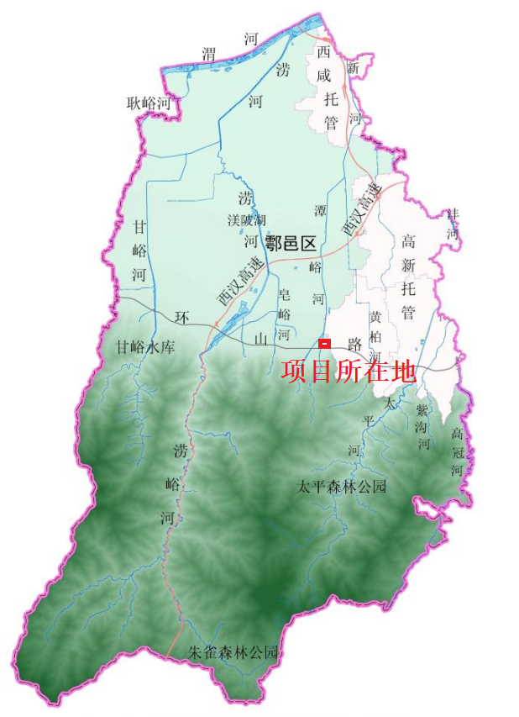
图2.3-1 鄠邑区河流水系分布图
2、地下水
鄠邑区中等年地下水储量为1.9815亿m³，不重复储量为1.01亿m³，占年总降水量10.8%。近十年来，地下水位不断下降，比解放初下降约3.8m。地下水分布除山区多为火成岩含水介质差外，浅层水的分布主要在平原，按埋藏条件基本可分为六个岩组：
①渭河及支流漫滩（包括涝河、太平河）：埋深1.75～7.7m，单位涌水量1.84～7.89升/秒米；
②渭河一级阶地区：埋深4.23～12.55m，单位涌水量3.55～5.55升/秒米；
③渭河二级阶地区：埋深1.6～18.2m，单位涌水量0.55～7.99升/秒米；
④洪积平原：埋深3～71m，单位涌水量3.17～7.91升/秒米；
⑤洪积扇群区：埋深15～70m，单位涌水量0.15～1.63升/秒米；
⑥黄土丘陵区：水量贫乏，涌水量小于0.01升/秒米。

2.3.1.6森林植被
（1）秦岭林区植被
鄠邑区秦岭地区地处我国南北生物区系的交汇地带，植物区系以华北区系成分为主，兼有华中、华东、内蒙古草原等区系成分，复杂的地理环境及多种植物区系成分，形成了丰富的植物种类和良好的植被环境。
森林植被属于中国植被区划的暖温带落叶阔叶林带，种类极为丰富。由于人为干扰，局部地域出现人工纯林，主要树种为油松、侧柏、落叶松等。植物种类非常丰富，共有植物197科714属1554种，保护植物包括国家保护植物南方红豆杉、翅果油树、野大豆和水曲柳4种以及陕西省的保护植物8种和兰科植物23种。
由于林区地形起伏变化较大，森林植物随着海拔的高低变化呈明显的规律性：
①3015～2900m为落叶松纯林林带。伴生树种只有落叶松，下木为金背杜鹃，地被物为地衣和苔藓等，种类稀少。
②2900～2750m为冷杉纯林林带。乔木以巴山冷杉为主，成片分布，下木以金背杜鹃、密枝杜鹃、高山绣线菊等为主，地被有铁锤棒、苔藓及贝母等。
③2750～2000m为桦木林林带。上部为牛皮桦林，中部为牛皮桦与红桦混交林，下部为红桦林穿插有少量栎类，山杨等。该范围也有华山松纯林分布。林内伴生乔木有秦岭冷杉、卜氏杨、苦桃、山杨、青皮槭、五角枫等。下木种类繁多，以忍冬、悬钩子、陕甘花楸、鸡骨头、山梅花、箭竹、峨嵋蔷薇等为主，地被有蒿类、禾本科、莎草、细辛、荀麻等。
④2000～1000m为松、栎林带。树木种类繁多，主要是华山松，因人为破坏保留较少，多分布于山脊及陡险的山坡，沟谷主要以枫杨、卜氏杨、水曲柳、五角枫等组成的落叶阔叶混交林。其余是以锐齿栎、麻栎为主的栎林。主要经济树种有漆树、板栗、核桃等。常见的林下灌木种类有胡枝子、绣线菊、野蔷薇、黄栌、胡颓子、榛子、卫茅、盐肤木、六道木、栒子等。草本植物有蕨类、唐松草、菝葜、菊科、木本科草等。藤本植物有五味子、猕猴桃、粉背南蛇藤、粉葛藤等。
⑤1000m以下主要树种有麻栎、槲栎、茅栗、刺槐、侧柏、核桃等。由于人为活动频繁，侧柏、刺柏仅在庙堂寺院周围或山脊陡峭地方有零星或小块状分布。另外有少量人工栽植的刺槐、柿子、核桃等。灌木林、灌丛地面积较大。林下灌木主要有黄栌、松花竹、绣线菊、胡枝子、榛子、野蔷薇等。草本植物以禾本科杂草、蒿类为主。本区还有药材340种，药用价值和产量大的有菖蒲、乌药、柴胡、天麻、金银花、贝母、猪苓、党参、五味子等，鄠邑是陕西省乌药主产地之一。
秦岭地区复杂的地形及充足的水热条件，使林区形成了丰富的森林景观。原始森林巨木参天，针叶纯林整齐优美，落叶阔叶林绿荫如盖，杜鹃林灿红如霞，奇花异草争奇斗艳，亚高山草地青草如茵，深秋霜叶艳红如血。美丽的森林景观在不同海拔、不同季节表现出多姿多彩的变化。
（2）平原区植被
鄠邑平原区的植被主要以人工栽植的景观林为主，主要树种有杨树、国槐、柳树、水杉、法桐、泡桐、臭椿、银杏、五角枫、七叶树、雪松、白皮松、大叶女贞、红叶李、樱花、玉兰、核桃、柿子、金叶复叶槭、红叶石楠、黄杨等树种为主。
（3）古树名木
鄠邑区共有古树名木74株，其中一级古树20株，二级古树9株，三级古树45株，涉及国槐、银杏、油松、皂荚、侧柏、龙爪槐、核桃、柿树、桂花、紫薇、石榴等树种。

2.3.1.7野生动物
秦岭是我国南北动物区系的分界线，是动物古北界和东洋界的交汇和过渡地带，其动物区系具有起源古老、南北过渡、东西承接、相互渗透、交错重叠的作用。
鄠邑地处秦岭北麓，境内野生动物资源丰富，保护种类繁多。据调查，本区共有野生脊椎动物353种，隶属26目75科230属。鄠邑分布着国家重点保护脊椎动物38种，其中国家I级重点保护物种6种，占总种数的1.70%；II级重点保护物种32种，占总种数的9.07%。鱼类II级保护动物细鳞鲑1种，两栖II级保护动物大鲵1种。I级保护鸟类3种，为金鵰、大鸨和黑鹳；II级保护鸟类24种，如松雀鹰、红腹锦鸡、斑头鸺鹠等。兽类I级保护动物3种，为林麝、羚牛和豹，II级保护动物6种，如水獭、斑羚等。
鄠邑区常见的野生兽类主要有羚牛、草兔、松鼠、黄鼠、豺狼、狐、黑熊、鹿、黄獾、豹、林麝、青羊、岩羊、苏门羚、野猪、刺猬、猴、狍等；鸟类主要有环颈雉、锦鸡、长尾雉、血雉、野鸭、斑鸠、杜鹃、画眉、小噪眉、锈颊噪眉、猫头鹰、啄木鸟、大山雀等；两栖爬行类主要有大鲵、中国林蛙、蟾蜍和多种蛇类。

2.3.2区域社会经济概况

2.3.2.1行政区划
鄠邑区是西安国际化大都市3个副中心城市之一，中国现代民间绘画之乡、中华诗词之乡、全国围棋之乡。鄠邑区下辖14个街道（甘亭街道、余下街道、玉蝉街道、五竹街道、大王街道、秦渡街道、草堂街道、庞光街道、祖庵街道、蒋村街道、涝店街道、甘河街道、石井街道、渭丰街道）、1个景区管理局。西安市政府于2017年4月将大王街办交由西咸新区托管，2018年11月，将秦渡街办、草堂街办和庞光街办交由西安高新区正式托管。
根据第七次全国人口普查结果，全区户籍总人口641639人（其中托管秦渡、草堂、庞光、大王街道178516人）。全区户籍人口中，男性人口307663人，女性人口293511人。全区27个少数民族总人口1293人，占总人口的0.28%。

2.3.2.2社会经济概况
2021年以来，鄠邑区以习近平总书记来陕考察重要讲话精神为指针，坚持“稳中求进”的工作总基调，立足新发展阶段，贯彻新发展理念，融入新发展格局。以十项重点工作为突破，加快实施“十四五”规划，全力推进“诗画鄠邑、品质新区”建设，做实“六稳”“六保”工作，全区经济运行平稳、转型加快、结构趋优，民生持续改善，经济社会发展再上新台阶，统筹疫情防控和经济社会发展成效持续显现，实现了“十四五”精彩开局。
2021年实现生产总值266亿元，同比增长8.1%；工业增加114.7亿元，同比增长11.5%；规上工业增加值同比增长14.4%；服务业增加值108.5亿元，同比增长5.3%；固定资产投资153.4亿元，同比增长9.1%；社会消费品零售总额46.1亿元，同比增长11.8%；一般公共预算收入完成8.9亿元，同比增长12.4%；一般公共预算支出完成37.4亿元，同比下降3.4%；实际利用外资1190万美元；实际引进内资10.8亿元；城镇居民人均可支配收入27922元，同比增长8%；农村居民人均可支配收入16372元，同比增长11.2%；城镇登记失业率控制在3.8%，物价CPI指数控制在3%以内。主要经济指标实现了快速增长，鄠邑发展完成了由“破局”到“量变”的跨越。

2.3.2.3交通设施
自古鄠邑为长安通往中国西部必经之地，为西安、咸阳、汉中三大城市的交汇点，区位优越、交通便利。公路网络层次分明，等级合理，对外通往各大城市，对内深入乡村农户。过境高速有：连霍高速（新西宝高速），西咸北环线高速，京昆高速（西汉高速），鄠邑至眉县高速（规划即将建设）。西成高铁经过鄠邑，在鄠邑区秦渡街办设有中间站，距鄠邑城区7.3km，距西安城区31km。鄠邑境内有国道西宝南线（G108），环山旅游公路（新107省道）通过；县级主干道17条，经八纬九条主骨架公路形成了棋盘式道路网络；乡道16条里程228.9km，农村公路125条里程1940km；陇海铁路西余支线贯通南北设户县和余下车站；距西安咸阳国际机场16km，从西安城区上高速15分钟可到鄠邑。
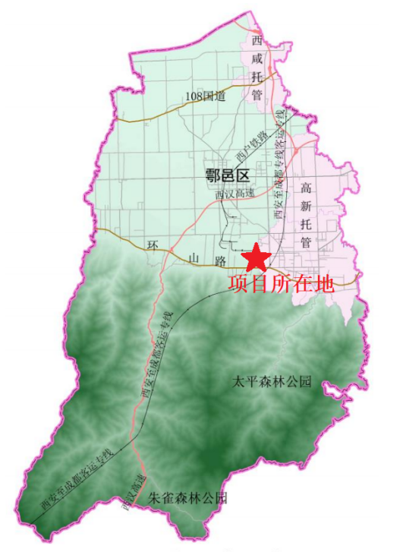
图2.3-1 鄠邑区交通区位图

2.3.2.4风景名胜
鄠邑区境内的风景名胜较多，其中：城区主要有钟楼、文庙、农民画展览馆及渼陂湖水系生态文化区；太平—高冠片区主要有：太平国家森林公园、太平万花山景区、紫阁峪、圭峰山、草堂寺、高冠瀑布等；石井镇环山路一线主要有金龙峡、将军山古镇、阿姑泉牡丹苑等；北部区域主要有公输堂、渭河现代生态农业示范区；西部区域主要有玉蟾台、重阳宫；涝峪一线主要有朱雀国家森林公园、十寨沟、清凉山等。其中：
太平国家森林公园位于西安市西南鄠邑太平峪以内。距西安44km、咸阳60km，总面积6085公顷。公园所处地貌为秦岭中山地。整个区域高差悬殊、峭壁林立、峰峦叠嶂、沟谷连绵、多瀑布、急流和险滩，形成了丰富奇妙的山水自然景观。园内有石门、黄羊坝、月宫潭、桦林湾、秦岭梁五大景区近百个景点。公园于2004年12月晋升为国家森林公园，2009年8月晋升为世界地质公园，2010年7月经国家旅游局评定为国家AAAA级旅游景区，2010年12月西安市政府认定为“西安服务业名牌”。
朱雀国家森林公园位于鄠邑区南部，秦岭北麓，东涝河上游，面积3000公顷，有朱雀崖、秦岭梁、芦花河、奇秀峰、龙潭子、冰河翠六个景区被列入国家级森林公园。还有直插云霄的天柱峰，青莲峰，佛掌峰，渡仙峰，龙脊岭，有奇姿美态的莲台观音、聚仙山、醉仙台、玉笋佛云等。
重阳宫位于鄠邑区祖庵镇，距城区10km。是道教全真派三大祖庭（北京白云观，山西永乐宫，陕西重阳宫）之一。是道教全真派祖师王重阳早年修道和遗蜕之所，享有“天下祖庭”、“全真圣地”之盛名。
草堂寺位于陕西省西安市鄠邑区圭峰山北麓，被中国佛教三论宗、华严宗和日本佛教日莲宗尊奉为祖庭，在世界上独一无二。第一座国立翻译佛经译场，也是佛教三大译场中时间最长，规模最大的译场，是佛教中国化的起点，全国重点文物保护单位。

2.3.2.5文化艺术
鄠邑区历史文化悠久,人文底蕴深厚，民间艺术资源丰富、种类繁多。鼓舞、社火、敲锣鼓、秧歌、剪纸、皮影等艺术丰富了群众文化精神世界，农民画事业日益繁荣，非物质文化遗产保护成果丰硕极大地提升了鄠邑文化软实力。
民间艺术资源丰富、种类繁多。自周以来，先后有13个王朝建都长安，鄠邑是京畿之地。民间艺术与宫庭艺术相互影响，围绕古都市区建设而发展起来的剪纸、雕塑、装饰等民间工艺美术，世代相传。劳动人民在劳动之余创作的歌舞、戏曲、社火等民间艺术久传不衰，这是鄠邑文化艺术较为发达的历史渊源。大王凿齿村、庞光杨家堡的社火村芯子玄妙多变，内容新颖而闻名省内外。鄠邑的敲锣鼓、秧歌每逢春节期间，每个村都热闹非凡。鄠邑主要流行秦腔和眉户两大剧种，其中眉户多以普通人生活感情为题材，生辣活鲜，颇为百姓喜爱而普及于民间。鄠邑农民画文化底蕴深厚、画法独特、发展势头良好。农民画源于民间，在陕西关中地区的剪纸、壁画、年画、刺绣等汉族民间艺术基础上衍变，以朴实的绘画语言，详尽而生动地记录了农村生产劳动的壮观场面、热烈活泼的节庆场景和绚丽多彩的汉族民风民俗。农民画地域特色鲜明，画面简洁而饱满，想象大胆丰富，风格浪漫稚拙，装饰意味强烈，古拙中流露天工。农民画诞生于20世纪50年代末，发展于60～70年代，兴盛于80～90年代。1988年被国家文化部正式命名为“中国现代民间绘画乡”。进入21世纪后，鄠邑农民画作者队伍已发展到2100多人，骨干作者200多人，农民画专业户30多家。共创作作品3万余件，其中1200余件在国内获奖，600余件被国家和地方美术馆收藏，18700余件被国外博物馆和外国收藏家珍藏。数千件在美、英、德、法、日等68个国家和地区展出。28位农民画家先后35次出国访问、讲学、办展和表演。
非物质文化遗产保护成果丰硕。2004年，国家将民间艺术纳入非物质文化遗产保护范畴，区文化局设立非物质文化保护部，开展对全区非物质文化遗产的普查、建档和申报工作。共调查15大类，213项，全部填表建档。其中一期申报的“鄠邑曲子”被文化部批准为国家非物质文化遗产保护项目；“秦镇米面皮子制作工艺”、“鄠邑社火”、“鄠邑蒋村正月民俗活动”、“鄠邑民间布老虎”等被批准为省级非物质文化遗产保护项目；“李氏木刻工艺”等被批准为市级非物质文化遗产保护项目。

3入河排污口设置方案概况

3.1入河排污口基本情况
西安市西南郊水厂近期工程第一阶段项目废水管道选用DN1800mm球墨铸铁管下穿新河堤岸，管网施工采用普通开挖沟槽的施工方式，然后进行管基础制作、下管、稳管、接口、闭水试验、质量检查与验收等。管沟开挖和回填均采用机械开挖为主，人工为辅，开挖土方堆放于管沟一侧以备回填使用，余土外运处置。废水排放口位于新河右岸距西厂界约35m处。河道坡度较缓，采用钢筋混凝土出水口。排放口翼墙坡度与边坡基本一致，排放口下口设护坡和护底，采用200mm厚C25素砼，下铺150mm厚碎石垫层，防止冲蚀。废水总排口经纬度：E 108°38′18.789″，N 34°1′48.377″。具体位置见图3.1-1。废水总排口照片见图3.1-2。
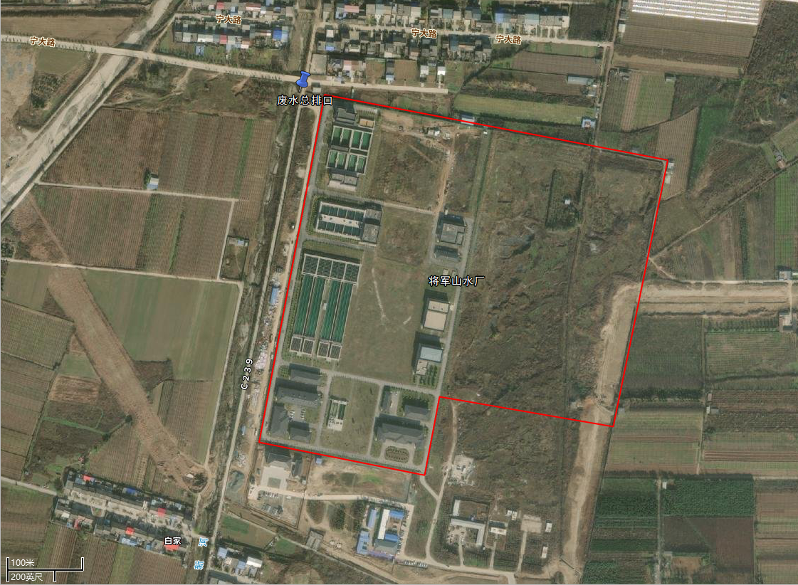
图3.1-1 废水总排口设置位置
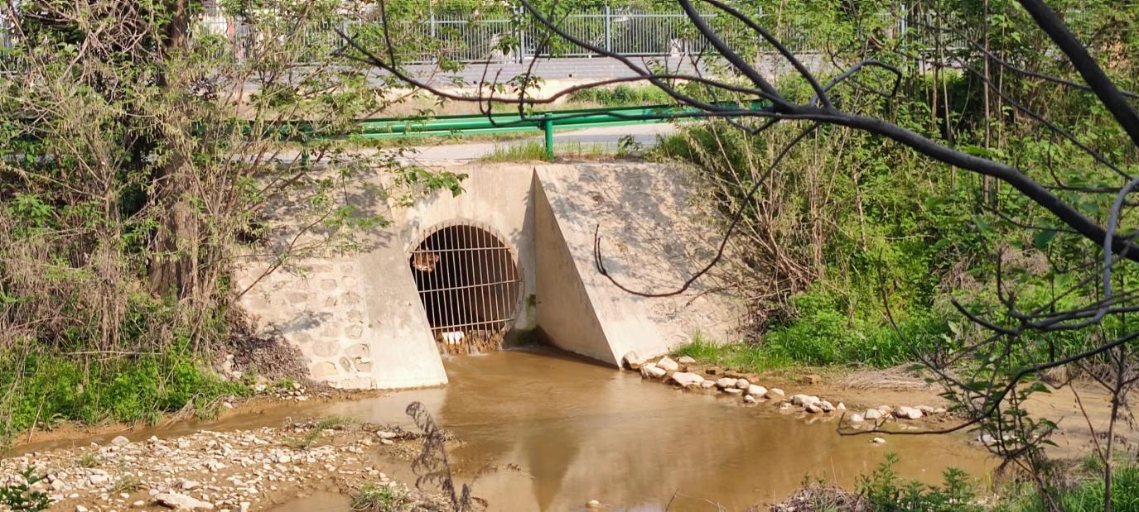
图3.1-2 废水总排口照片

3.2排污口类型及排放方式
西安市西南郊水厂近期工程第一阶段项目排放的废水主要为生产废水和生活污水。生产废水主要为污泥的压滤液，生产废水产生量约427999m³/a，生活污水产生量约2730.2m³/a。因此所设的入河排污口类型为混合废污水入河排污口。年工作时间为365天，排放方式属连续排放。

3.3污染物种类
西安市西南郊水厂近期工程第一阶段项目所排的主要污染指标包括COD、BOD₅、NH₃-N、TP、TN、悬浮物等。

3.4出水水质标准
设计出水水质按《陕西省黄河流域污水综合排放标准》（DB61/224-2018）执行，具体出水水质指标如下表3.4-1所示。
表3.4-1 出水水质指标单位：mg/L
指标 | COD | BOD₅ | SS | NH₃-N | TN | TP
水质 | ≤50 | ≤20 | ≤10 | ≤5（8） | ≤15 | ≤0.5
注：水温≤12℃时执行括号内控制指标。

3.5污染物排放总量分析
常规污染指标的污染物排放浓度在正常工况运行条件下，为水厂规划设计出水浓度。根据水厂一期的设计规模及排放浓度可以计算出污染物质的排放总量。本工程建成后的实际排放水量为1180.08m³/d，年排放水量430729.2m³/a。经计算，满负荷投产后，废水正常排放情况下，本项目BOD₅排放总量为2.62t/a，SS排放总量为0.22t/a，TN排放总量为6.44t/a，TP排放总量为0.13t/a，COD排放总量为12.98t/a，氨氮排放总量为0.66t/a。污染排放情况见表3.5-1。
表3.5-1 污染物排放浓度及总量一览表
项目 | SS | COD | NH₃-N | 总氮 | 总磷 | BOD₅
排放浓度（mg/L） | 0.5 | 30 | 1.57 | 14.95 | 0.3 | 6.13
排放量（t/a） | 0.22 | 12.98 | 0.66 | 6.44 | 0.13 | 2.62

4水域管理要求和现有取排水状况

4.1水功能区（水域）保护水质管理要求

4.1.1水功能区划分
根据《中华人民共和国水法》，在全国范围内对江河、湖泊、水库、运河、渠道等地表水体实行水功能区管理，水功能区划采用两级体系，一级水功能区分四类：保护区、保留区、开发利用区和缓冲区；二级区划在一级功能区化的开发利用区内分为七类：饮用水源区、工业用水区、渔业用水区、景观娱乐用水区、农业用水区、过渡区、排污控制区。
根据陕西省人民政府批复的《陕西省水功能区划》（陕政办发[2004]100号），新河并未进行水功能区划。根据《西安市水环境功能区划分方案》，本项目废水总排口所在地表水环境功能区划属于Ⅳ类水。根据原西安市环保局《关于转发<陕西省水功能区划>（西安部分）的通知》可知，本项目排污口所在河段为新河，新河户县全水域水质管理目标为《地表水环境质量标准》IV类水水质标准，水功能一级区为户县（现鄠邑区）开发利用区，二级区为新河排污控制区。本水环境功能区划图见下图4.1-1。
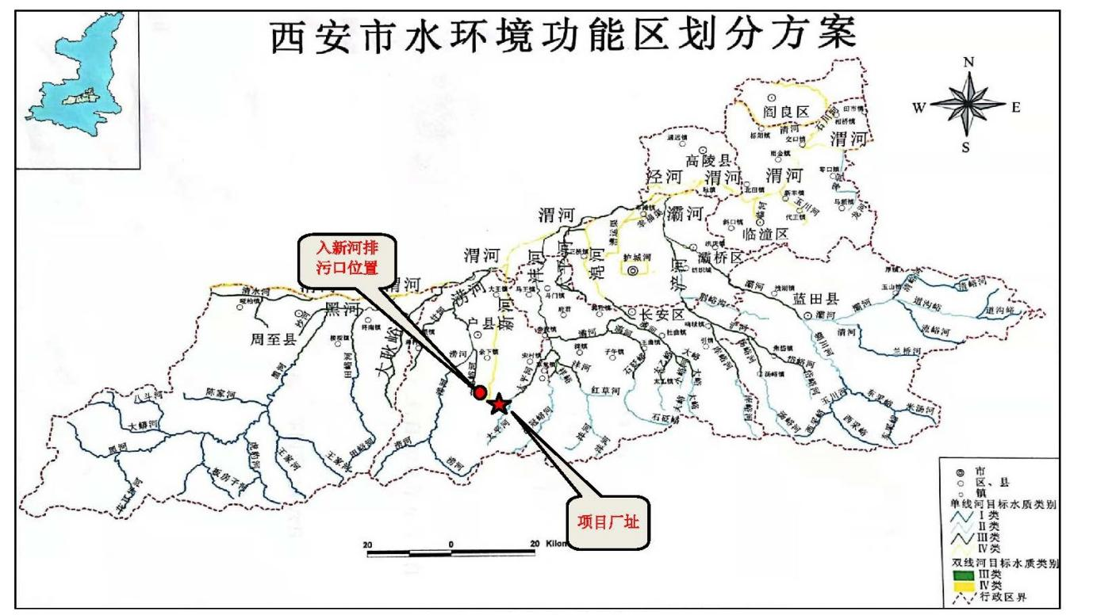
图4.1-1 西安市水环境功能区划分方案

4.1.2管理要求
《水功能区监督管理办法》第四条规定：“国家实行水功能区限制纳污制度和水功能区开发强度限制制度。县级以上地方人民政府应当加强水功能区限制纳污红线管理，严格控制对其水量水质产生重大影响的开发行为，严格控制入河湖排污口设置和污染物排放总量，保障水功能区水质达标和水生态安全，维护水域功能和生态服务功能”。
本项目废水水质在满足《陕西省黄河流域污水综合排放标准》（DB61/224-2018）相关要求的同时，还应满足以下管理要求：
（1）排入新河的污染物总量应不使纳污水功能区的纳污总量超过其纳污能力；
（2）排污应不会对下游合法取用水造成实质性影响；
（3）排污与河段内其他入河排污口的叠加影响应能够控制在水功能区要求内。
在满足上述入河排污口设置管理要求的基础上，排污亦应满足当地生态环境局有关要求。

4.2水功能区（水域）现有取排水状况
根据《西安市鄠邑区新河河道生态治理》（科技创新与应用2018年16期，周全）一文提到，新河实属排水性渠道，其水情随降雨变化而变化，汛期河流水量主要由降雨补给，枯水季节主要依靠稳定的地下水补给。根据收集资料和现场调查，本论证范围内无其他河道取水用水户和渔业养殖户。本次论证范围内不涉及重要生态敏感区中的重要湿地、重要水生生物的自然产卵场及索饵场、越冬场和洄游通道、天然渔场等区域。

4.2.1取水状况
根据《西安市水环境功能区划分方案》，本项目废水总排口所在地表水环境功能区划属于Ⅳ类水。经现场现状调查确认，目前，附近住户取水方式为自来水用水，在水功能区内没有从河道取用水户。

4.2.2排水状况
根据西安市环保局统计，新河鄠邑区境内有17处入河排污口正常排水，其中3处工业企业排口，3处污水集中处理设施排口，其余为雨洪排口，均为规模以下排污口（规模以上：日排废污水300m³或年排废污水10万m³以上）。经调查，评价区新河内共有2个引汉济渭工程排渣口用于排放雨水，位于项目总排口上游。基本情况见表4.2-1。

表4.2-1 新河入河排污口基本信息一览表
序号 | 区/县 | 入河排污口名称 | 入河排污口编号 | 入河排污口位置 |  |  | 入河排污口类型 | 污、废水来源 | 排放规律 | 入河方式 | 排放方式 | 废水排放量(万t/a) | 排放因子、排放量及达标性 |  |  |  | 执行排放  标准 | 排入水体
 |  |  |  | 经度 | 纬度 | 地址 |  |  |  |  |  |  | 污染物 | 排放浓度（mg/L) | 排放量(t/a) | 是否达标 | 执行排放  标准 | 河流名称 | 水功能 |  | 水质目标 | 是否达标
 |  |  |  |  |  |  |  |  |  |  |  |  |  |  |  |  |  |  | 一级区 | 二级区 | 水质目标 | 是否达标
1 | 鄠邑区 | 鄠邑区石井镇蔡家坡村污水处理厂排口 | 610118X02 | 108°38′11.0″ | 34°01′17.0″ | 蔡家坡污水处理厂西侧河东岸 | 污水集中处理设施排口 | 蔡家坡污水处理厂排水 | 连续 | 直接 | 管道 | / | COD | 30 | 6.57 | 是 | 《城镇污水处理厂污染物排放标准》（一级A） | 新河 | 户县开发利用区 | 新河排污控制区 | IV | 是
 |  |  |  |  |  |  |  |  |  |  |  |  | 氨氮 | 1.5（3） | 0.3285 | 是
 |  |  |  |  |  |  |  |  |  |  |  |  | 总磷 | 0.3 | 0.0657 | 是
2 | 鄠邑区 | 西安北方惠安化学工业有限公司及西安北方硝化棉有限公司西安分公司排污口 | 610118T01 | 108°37′56.0″ | 34°04′46.0″ | 西屯村西安北方惠安化学工业有限公司 | 工业企业排口 | 西安北方惠安化学工业有限公司及西安北方硝化棉有限公司西安分公司经处理厂处理后的水 | 连续 | 直接 | 渠 | 179.89 | COD | 相关数据涉密，不向外公开 |  | 是 | 《陕西省黄河流域污水综合排放标准》（DB61/224-2018）其他单位水污染排放浓度限值 | 新河支河潭峪流 | 户县开发利用区 | 新河排污控制区 | IV | 是
 |  |  |  |  |  |  |  |  |  |  |  |  | 氨氮 |  |  | 是
 |  |  |  |  |  |  |  |  |  |  |  |  | 其他 |  |  | /
3 | 鄠邑区 | 鄠邑区第三污水处理厂外排口 | / | 108°38′18″ | 34°04′49″ | 西安市鄠邑区新城路南侧新河西岸 | 污水集中处理设施排口 | 鄠邑区第三污水处理厂排水 | 连续 | 直接 | 管道 | 1095 | COD | 30 | 328.5 | 是 | 《陕西省黄河流域污水综合排放标准》（DB61/224-2018）表1中A标准 | 新河 | 户县开发利用区 | 新河排污控制区 | IV | 是
 |  |  |  |  |  |  |  |  |  |  |  |  | 氨氮 | 1.5（3） | 16.43 | 是
4 | 鄠邑区 | 西安金鹏水务工程有限公司总排口 | 610118X04 | 108°39′53.0″ | 34°09′18.0″ | 五竹镇韩旗寨村西安金鹏水务工程有限公司 | 污水集中处理设施排口 | 二污排水 | 连续 | 直接 | 管道 | 1279.6 | COD | 30 | 657 | 是 | 《陕西省黄河流域污水综合排放标准》（DB61/224-2018）中的A标准（其中TN根据《西安市城镇污水处理厂再生水化提标改造和加盖除臭工程三年行动方案（2018-2020年）》（市政办发[2018]100号）要求执行12mg/L） | 新河 | 户县开发利用区 | 新河排污控制区 | IV | 是
 |  |  |  |  |  |  |  |  |  |  |  |  | 氨氮 | 1.5（3） | 32.85 | 是
 |  |  |  |  |  |  |  |  |  |  |  |  | 总磷 | 0.3 | 6.57 | 是
5 | 鄠邑区 | 西安金鹏水务工程有限公司溢流口 | 610118X05 | 108°34′49.0″ | 34°07′26.0″ | 五竹镇韩旗寨村铁路以东桥南200m | 污水集中处理设施排口 | 二污溢流排水 | 间歇 | 直接 | 管道 | / | COD | / | / | 是 | 《陕西省黄河流域污水综合排放标准》（DB61/224-2018）A级标准 | 新河 | 户县开发利用区 | 新河排污控制区 | IV | 是
 |  |  |  |  |  |  |  |  |  |  |  |  | 氨氮 | / | / | 是
 |  |  |  |  |  |  |  |  |  |  |  |  | 其他 | / | /
6 | 鄠邑区 | 西安国维淀粉有限责任公司排污口 | 610118H01 | 108°39′52.0″ | 34°09′23.0″ | 沣京工业园区西安国维淀粉有限责任公司 | 工业企业排口 | 西安国维淀粉有限责任公司排水 | 连续 | 直接 | 管道 | 159.10 | COD | 50 | 79.55 | 是 | 《陕西省黄河流域污水综合排放标准》（DB61/224-2018）其他单位水污染排放浓度限值 | 新河支流黄柏河 | 户县开发利用区 | 新河排污控制区 | IV | 是
 |  |  |  |  |  |  |  |  |  |  |  |  | 氨氮 | 8 | 12.73 | 是
 |  |  |  |  |  |  |  |  |  |  |  |  | 其他 | / | /

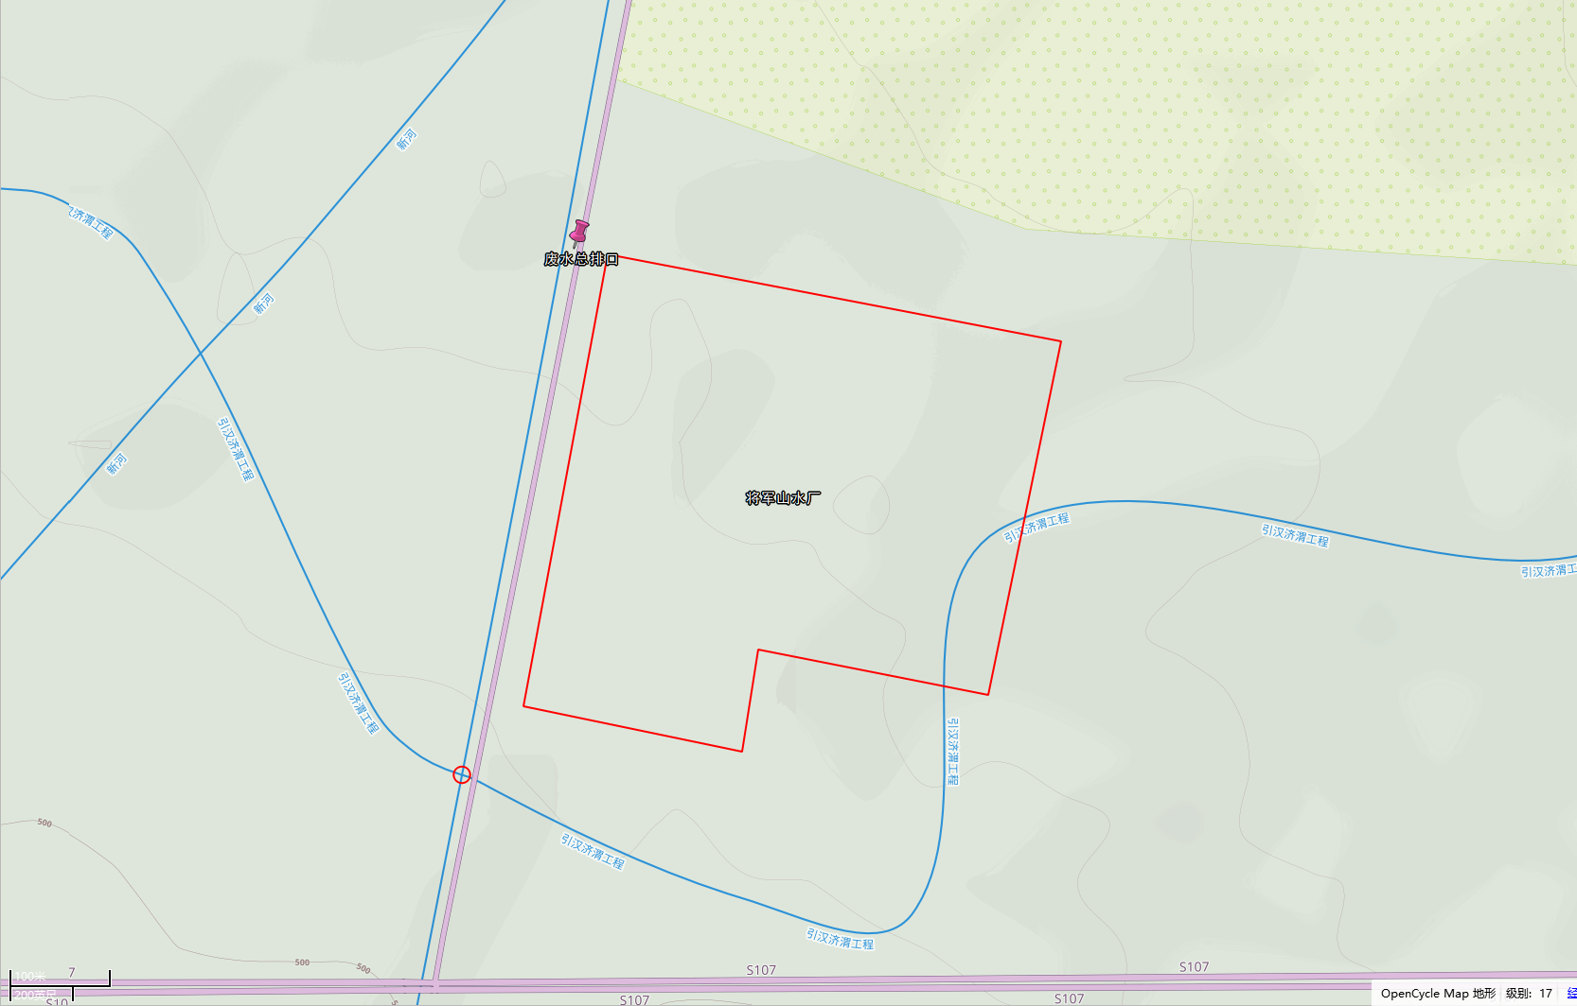
右岸
左岸
附图4.2-1 引汉济渭工程排渣口位置图
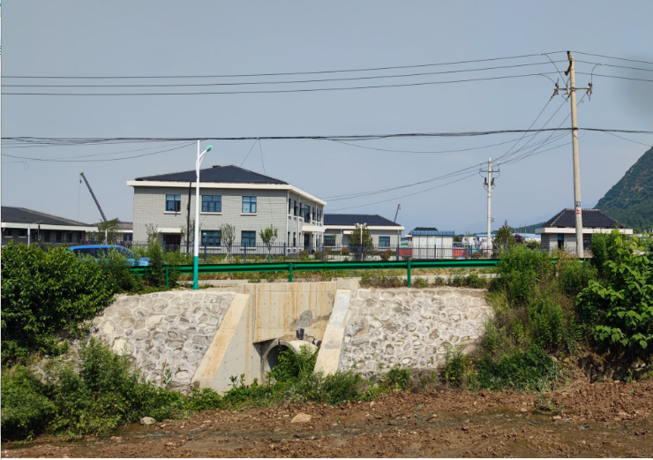
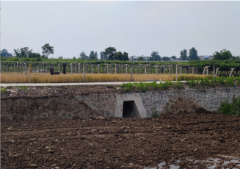

4.3水功能区（水域）水质现状

4.3.1地表水环境质量
新河水域功能为IV类。本次地表水环境质量现状评价收集2019~2021年连续3年的新河地表水监测断面的例行监测资料，该数据来源于西安市环境监测站，例行监测断面为文涝路省控断面，距离本项目排污口16.4km。具体监测结果见下表：
表4.3-1 新河水质2019~2021年监测结果统计分析表
单位：mg/L
监测时间 | 溶解氧 | 氨氮 | 化学需氧量 | 总氮 | 总磷
2019.1 | 4.29 | 4.5820 | 11.00 | 15.800 | 0.340
2019.2 | 7.30 | 4.4420 | 19.00 | 12.200 | 0.290
2019.3 | 9.25 | 5.2550 | 16.00 | 9.560 | 0.340
2019.4 | 5.87 | 5.8300 | 19.00 | 11.400 | 0.300
2019.5 | 7.32 | 4.7780 | 20.00 | 12.200 | 0.250
2019.6 | 3.40 | 7.0030 | 28.00 | 11.000 | 0.350
2019.7 | 5.17 | 3.0880 | 14.00 | 12.300 | 0.200
2019.8 | 5.30 | 1.8580 | 21.00 | 14.000 | 0.060
2019.9 | 6.08 | 5.1340 | 14.00 | 10.200 | 0.220
2019.10 | 7.61 | 2.0480 | 15.00 | 8.620 | 0.150
2019.11 | 8.34 | 3.9040 | 16.00 | 12.700 | 0.220
2019.12 | 8.15 | 3.7820 | 12.00 | 11.000 | 0.240
2020.1 | 7.65 | 4.9060 | 13.00 | 12.000 | 0.250
2020.2 | 9.07 | 2.8990 | 14.00 | 8.540 | 0.300
2020.3 | 9.07 | 2.8990 | 14.00 | 8.540 | 0.300
2020.4 | 7.32 | 4.7060 | 18.00 | 9.840 | 0.390
2020.5 | 5.66 | 4.7620 | 18.00 | 13.300 | 0.470
2020.6 | 7.68 | 5.1330 | 16.00 | 9.870 | 0.490
2020.7 | 5.86 | 5.6240 | 21.00 | 9.780 | 0.500
2020.8 | 3.13 | 4.2900 | 18.00 | 9.350 | 0.320
2020.9 | 7.32 | 1.3110 | 10.00 | 10.100 | 0.240
2020.10 | 4.95 | 4.6380 | 14.00 | 13.100 | 0.500
2020.11 | 7.80 | 2.3010 | 12.00 | 8.000 | 0.200
2020.12 | 9.00 | 1.4310 | 14.00 | 9.130 | 0.160
2021.1 | 10.70 | 0.5910 | 9.00 | 9.330 | 0.140
2021.2 | 9.20 | 0.6750 | 11.00 | 9.880 | 0.200
2021.3 | 8.90 | 0.6980 | 21.00 | 8.620 | 0.180
2021.4 | 8.10 | 0.2800 | 12.00 | 9.790 | 0.260
2021.5 | 7.80 | 1.0180 | 9.00 | 10.400 | 0.150
2021.6 | 6.90 | 0.6760 | 13.00 | 7.220 | 0.180
2021.7 | 6.30 | 0.5580 | 11.00 | 10.100 | 0.260
2021.8 | 6.60 | 0.9110 | 10.00 | 7.120 | 0.190
2021.9 | 7.60 | 0.7800 | 13.00 | 8.320 | 0.100
2021.10 | 8.60 | 0.6220 | 11.00 | 9.200 | 0.120
2021.11 | 8.00 | 1.1680 | 8.00 | 11.300 | 0.180
2021.12 | 9.40 | 0.5710 | 10.00 | 11.000 | 0.120
2022.2 | 10.00 | 0.8950 | 12.00 | 12.600 | 0.150
2022.3 | 9.30 | 0.5640 | 13.00 | 10.200 | 0.120
地表水Ⅳ类标准 | ≥3 | ≤1.5 | ≤30 | ≤1.5 | ≤0.3
最大超标倍数 | 0 | 2.89 | 0 | / | 0.67
注：根据2020年8月10日部长信箱《关于地表水质量标准中总氮限制问题的回复》，总氮不作为日常水质评价指标。
由以上统计监测结果可知，2019年1月~2020年10月，本项目排污口下游文涝路断面的监测因子除了化学需氧量以外，其余因子均不同程度的超出《地表水环境质量标准》（GB3838-2002）中IV类标准，其中氨氮最大超标倍数为2.89倍，总磷最大超标倍数为0.67倍，超标原因主要可能是由于新河河道凸岸淤积、凹岸冲刷严重，水流流速减缓，河道两侧农村雨污合流，农业面源污染，导致河道水质恶化。
对此环保部门开展了河道治理、一段一策等一系列治理措施，2020年11月至今，文涝路断面水质均满足《地表水环境质量标准》（GB3838-2002）Ⅳ类标准要求，表明新河地表水环境质量好转。
根据收集到新河2019年-2021年的地表水环境质量现状数据，选取枯水期（12月-3月）的水质数据，对溶解氧、氨氮、化学需氧量、总氮和总磷因子进行趋势分析。具体见下图4.3-1。
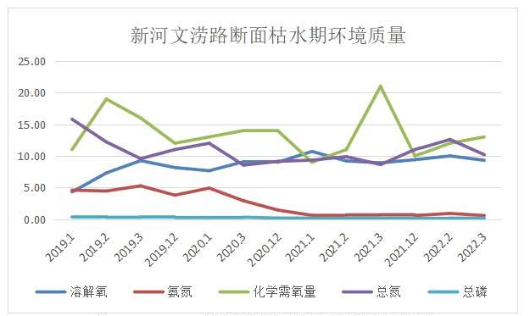
图4.3-1 2019~2021年新河文涝路断面枯水期水质变化趋势图
从上图可以看出，自2019年~2021年，项目所在区域新河枯水期氨氮和总氮整体呈现下降的趋势；溶解氧浓度呈现平稳的上升；化学需氧量和总磷呈现平稳的趋势；表明近三年新河枯水期的水质逐渐变好。

4.3.2补充监测
本次评价引用陕西国源检测技术有限公司于2022年3月19日~21日对新河地表水补充监测断面的监测报告，报告编号：GYJC2022000073，监测报告见附件。
（1）监测断面布设
本次根据项目特点，共布设两个地表水监测断面，具体断面布设情况见下表4.3-2，监测点位图见附图6。
表4.3-2 水质监测断面布置
河流名称 | 监测断面 | 监测时间 | 位置 | 监测项目 | 备注
新河 | W1  E 108.637100°  N 34.024194° | 2022.3.19~21 | 排污口上游500m | pH、COD、DO、BOD₅、SS、氨氮、总氮、总磷、LAS、挥发酚、粪大肠菌群、高锰酸盐指数、六价铬、铅、镉、铜、锌、硒、砷、汞、硫化物、氟化物、氰化物、石油类，共24项，同步记录水温、测量各断面水温参数，包括流速、流量、水深、水面宽度 | 对照断面
新河 | W2  E 108.638589°  N 34.031273° | 2022.3.19~21 | 排污口下游1500m |  | 控制断面
（2）评价方法
采用单因子标准指数法进行现状评价，其计算公式如下：
式中：S_{ij}——单项水质参数i在第j点的标准指数；
C_{ij}——第i类污染物在第j点的污染物平均浓度（mg/L）；
C_{si}——第i类污染物的评价标准（mg/L）。
pH值标准指数用下式计算：
（pH_{j}≤7.0）
（pH_{j}>7.0）
式中：S_{pHj}——pH在第j点的标准指数；
pH_{Sd}——水质标准中pH值的下限；
pH_{SU}——水质标准中pH值的上限；
pH_{j}——第j点pH值的平均值。
DO的标准指数为：
当DO_{j}≥DO_{s}
当DO_{j}＜DO_{s}
式中：DO_{f}=468/（31.6+T），mg/L，T为水温（℃）；
S_{DO,j}——溶解氧在第j取样点的标准指数；
DO_{f}——饱和溶解氧浓度，mg/L；
DO_{s}——溶解氧的地面水水质标准，mg/L；
DO_{j}——河流在j取样点的溶解氧浓度。
水质参数的标准指数＞1，表明该水质参数超过了规定的水质标准限值，已不能满足水质功能要求。水质参数的标准指数越大，则水质超标越严重。
（3）评价结果
新河水环境质量现状评价结果见表4.3-3。

表4.3-3 新河水质监测结果统计表
监测项目 | 入河排污口  上游500m | 入河排污口  下游1500m | 地表水IV类标准 | 单项污染指数（最大值） | 达标情况
流量（m³/h） | 230.4~460.8 | 273.6~410.4 | / | / | /
水深（m） | 0.1 | 0.2 | / | / | /
河宽（m） | 3.2 | 3.8 | / | / | /
流速（m/s） | 0.1~0.2 | 0.2~0.3 | / | / | /
水温（℃） | 15.7~18.3 | 14.6~17.4 | / | / | /
pH值（无量纲） | 7.1~7.2 | 6.5~6.8 | 6～9 | 0.5 | 达标
溶解氧 | 6.1~6.2 | 5.6~5.7 | 3 | 0.59 | 达标
化学需氧量 | 6~9 | 10~13 | 30 | 0.43 | 达标
五日生化需氧量 | 1.3~1.7 | 1.8~2.2 | 6 | 0.37 | 达标
氟化物 | 0.09~0.12 | 0.15~0.17 | 1.5 | 0.11 | 达标
氨氮 | 0.289~0.356 | 0.854~0.904 | 1.5 | 0.60 | 达标
总氮② | 1.18~3.01 | 7.43~8.06 | 1.5 | / | /
总磷 | 0.03~0.06 | 0.07~0.11 | 0.3 | 0.37 | 达标
汞 | 0.00004ND | 0.00004ND | 0.001 | / | 达标
砷 | 0.0003ND | 0.0003ND | 0.1 | / | 达标
硒 | 0.0004ND | 0.0004ND | 0.02 | / | 达标
铬（六价） | 0.005~0.008 | 0.012~0.016 | 0.05 | 0.32 | 达标
铅 | 0.0025ND | 0.0025ND | 0.05 | / | 达标
镉 | 0.0005ND | 0.0005ND | 0.005 | / | 达标
铜 | 0.05ND | 0.05ND | 1 | / | 达标
锌 | 0.05ND | 0.05ND | 2 | / | 达标
阴离子表面活性剂 | 0.053~0.067 | 0.096~0.119 | 0.3 | 0.40 | 达标
挥发酚 | 0.0003ND | 0.0003ND | 0.01 | / | 达标
石油类 | 0.01~0.02 | 0.03 | 0.5 | / | 达标
硫酸盐 | 13~16 | 29~32 | 250 | 0.13 | 达标
硝酸盐（氮） | 0.02ND | 0.02ND | 10 | / | 达标
硫化物 | 0.01ND | 0.01ND | 0.5 | / | 达标
粪大肠菌群（MPN/L） | 2200~2800 | 3500~3900 | 20000 | 0.20 | 达标
备注：①数据后带（ND）的表示“低于方法检出限时，报所使用方法的检出限，并加标志位ND”。
②根据2020年8月10日部长信箱《关于地表水质量标准中总氮限制问题的回复》，总氮不作为日常水质评价指标。
根据监测结果可知，各监测断面水质因子（不包括总氮）均满足《地表水环境质量标准》（GB3838-2002）IV类水质标准。

4.4入河污染物来源特征及功能区总量达标分析

4.4.1水功能区（水域）纳污能力及限排总量
根据《中华人民共和国水法》的规定：“县级以上人民政府行政主管部门或者流域管理机构应当按照水功能区对水质的要求和水体的自然净化能力，核定该水域的纳污能力，向环境保护行政主管部门提出该水域的限制纳污总量意见”。
根据《陕西省水功能区划》及《关于转发<陕西省水功能区划>（西安部分）的通知》对新河的区划，项目排污口所在河流为新河的水质管理目标为《地表水环境质量标准》IV类水水质标准。选择《陕西省水功能区划》中COD和氨氮排放浓度IV类水质作为新河水质目标。
由于新河未纳入国家、省级重要水功能区，无纳污能力和限排总量计算成果，因此，本论证根据水域的设计水文条件和水质目标，依照《水域纳污能力计算规程》（GB/T25173-2010），计算新河的纳污能力。

4.4.2水功能区（水域）纳污能力计算
污染物在河段横断面上均匀混合，可采用河流一维模型计算水域纳污能力，该模型主要适用于Q<150m³/s的中小型河段，新河多年平均流量为0.041m³/s，故采用一维水质模型计算本论证范围水域的纳污能力。
根据新河监测数据可知，新河本项目废水排污口处（采用下游1500m）现状枯水期COD最大监测浓度13mg/L，NH₃-N最大监测浓度0.904mg/L。本项目上游500m断面监测值作为新河上游背景浓度C₀，即COD 9mg/L，NH₃-N 0.356mg/L。水质目标Cs值取Ⅳ类水目标值：COD为30mg/L，NH₃-N为1.5mg/L。
在水质模型中，将污染物在水环境中的物理降解、化学降解和生物降解概化为综合衰减系数。
由于新河没有衰减系数实测资料，根据《陕西省国家重要江河水功能区纳污能力核定和分阶段限排总量控制方案报告》对陕西省黄河流域各水功能区的COD、氨氮降解系数分析研究数据，陕西省黄河流域其它水系COD的K值为0.20d⁻¹，NH₃-N的K值为0.30d⁻¹，则新河采用该系数。
水域纳污能力计算的设计条件，以计算断面的设计流量（水量）表示。根据《水域纳污能力计算规程》中“计算河流水域纳污能力，应采用90%保证率最枯月平均流量或近10年最枯月平均流量作为设计流量”。由于新河流域无实测水文资料，临近沣河秦渡镇水文站以上流域与新河流域山区均为秦岭山地，气象、水文、地形地貌等下垫面产流条件较为相似，因此，水文比拟法以沣河秦渡镇水文站作为参证站。
根据沣河秦渡镇站2006-2015年月平均流量统计，近10年最枯月平均流量为1.08m³/s，沣河秦渡镇站控制流域面积为566km²，本次论证的新河断面山区流域面积21.58km²，因此类比分析后新河近10年最枯月平均流量为0.041m³/s。
对于污染物在横断面上均匀混合的河段，采用一维水质模型计算。本项目建成运营后，废水排水口上游500m断面至新河文涝路断面的范围内现状排污口主要有：西安金鹏水务工程有限公司总排口、西安北方惠安化学工业有限公司及西安北方硝化棉有限公司西安分公司排污口、鄠邑区第三污水处理厂入河排污口、西安国维淀粉有限责任公司排污口排入的黄柏河汇入口。
计算纳污能力的公式：

式中：C_{x}――流经x距离后的污染物浓度，mg/L；
C₀――初始断面的污染物浓度，mg/L；
x――沿河段的纵向距离，m；
u――设计流量下河道断面的平均流速，m/s；
K――污染物综合衰减系数，1/s；
C――污染物浓度，mg/L；
C_{p}――污染排放物浓度，mg/L；
Q_{p}――污水排放量，m³/s；
Q――河流流量，m³/s；
M――水域纳污能力，g/s；
C_{s}――水质目标浓度值，mg/L。
据此，新河纳污能力见表4.4-1。
表4.4-1 新河纳污能力一览表 单位：t/a
地表水 | 水功能区 | COD  纳污能力 | 氨氮  纳污能力 | 现有排放 |  | 本项目 |  | 新增后
 |  |  |  | COD  排放量 | 氨氮  排放量 | COD  排放量 | 氨氮  排放量 | COD排放量 | 氨氮  排放量
新河 | Ⅳ类 | 441.81 | 19.39 | 328.5 | 16.43 | 12.98 | 0.66 | 341.48 | 17.09
根据计算，论证区段现状年项目排污量未超过新河纳污能力，在项目运行时应加强污水处理，减少入河排污量至新河纳污能力以内，确保治理后污水达标排放，排污总量限值在纳污能力之内。

5入河排污口设置对水功能区水质和水生态环境影响分析

5.1影响范围
本项目入河排污口影响范围为排污口上游500m到新河文涝路省断面，新河排污控制区水质控制目标为Ⅳ类，功能区主体功能为接纳生活、生产综合废水。

5.2对水功能区河段水质的影响分析

5.2.1预测因子
本项目废水排放量按照污水站设计最大规模1230m³/d来计算，主要污染物为pH、COD、BOD₅、SS、NH₃-N等，处理后的综合废水排入新河。本项目厂区距离新河右岸约35m。本次评价主要对废水排放后对新河水环境的影响进行预测。本次评价分别对废水正常排放和非正常排放情况下进行预测评价。
根据项目的特征污染物，评价河段各项水质参数背景浓度及采用的水质标准，河流流量以及区域污染源排放情况，结合污染物排放总量控制要求以及《全国水资源保护规划技术大纲》和黄河流域水污染特点等，确定本次地表水环境影响预测因子为COD、NH₃-N。

5.2.2预测方案
本次预测为正常排放和事故排放两种情况。
（1）正常排放不回用：是指污水经污水处理系统处理后，出水水质达标排放。正常排放情况下，COD和氨氮取《地表水环境质量标准》（GB3838-2002）中IV类标准，废水排放量按照污水站设计总规模为1230m³/d。
（2）事故排放：是指设备设施事故或故障、停电等导致污水处理站停止运行，污水未经处理直接排放。事故排放情况下，污染物去除率为0，污染源强取设计进水标准，废水排放量为1230m³/d。
各情景下，地表水环境影响预测因子及源强见表5.2-1。

表5.2-1 环境影响预测因子及源强一览表
项目 | 情景模式 | 废水排放量（Q_{p}） | 预测因子及其浓度（mg/L）
项目 | 情景模式 | 废水排放量（Q_{p}） | COD（C_{p}） | NH₃-N（C_{p}）
综合废水 | 正常排放 | 0.014m³/s | 50 | 8
综合废水 | 非正常排放 | 0.014m³/s | 400 | 10

5.2.3参数选择
（1）水文参数
根据现场踏勘、现状监测报告及水文测量资料，评价河段水文参数见下表5.2-2。
表5.2-2 新河预测河段水文参数一览表
水体 | 河宽B（m） | 平均水深H（m） | 平均流量  （m³/s） | 流速u（m/s） | 河道比降I（‰）
综合废水 | 5 | 0.6 | 0.041 | 0.2 | 8.5
（2）河流的水质背景值
由于本项目入河排污口上游无例行监测断面，因此本次评价河流水质背景值选取2022年3月的监测值作为枯水期断面背景值。本项目背景浓度见下表5.2-3。
表5.2-3 背景浓度值 单位：
水体 | COD（C_{h}） | NH₃-N（C_{h}）
新河 | 9mg/L | 0.356mg/L
（3）项目污染参数值
项目废水及污染物排放源强见下表5.2-4。
表5.2-4 项目废水及污染物排放源强表
项目 |  | 正常排放 | 非正常排放
废水排放量（m³/d） |  | 1230（0.014m³/s） | 1230（0.014m³/s）
COD | 排放浓度（mg/L） | 30.13 | 400
氨氮 | 排放浓度（mg/L） | 1.52 | 10

5.2.4预测模型
（1）混合过程段
本次预测河段主要分为混合过程段和充分混合段，项目废水排放采用岸边排放方式，混合过程段长度根据《环境影响评价技术导则地表水环境》（HJ2.3-2018）推荐的公式估算：
上述公式中：L_{m}——混合段长度，m；
B——水面宽度，m；
a——排放口到岸边的距离，m；取 0；
u——断面流速，m/s；
E_{y}——污染物横向扩散系数，m²/s；由泰勒法（0.058H+0.0065B）（gHI）^{1/2}求得，其中g为重力加速度，取9.8m/s²；I为水力坡度，‰；
根据《环境影响评价技术导则地表水环境》（HJ2.3-2018），设计流量应采用90%保证率最枯月平均流量或近10年最枯月平均流量，本次论证10年最枯月平均流量取0.041m³/s；本论证范围内新河流速取0.1m/s。
经计算，相关参数及计算结果见下表5.2-5。
表5.2-5 混合过程断长度及计算结果
参数 | 水面宽度B(m) | 排放口到岸边距离a(m) | 断面流速（m/s） | 枯水期流量Q_{h}（m³/s） | 污染物横向扩散系数E_{y}(m²/s) | 混合过程段长度L_{m}(m)
枯水期 | 5 | 0 | 0.1 | 0.041 | 0.0151 | 73.4
（2）预测模式
本项目综合废水排放采用岸边排放方式，受纳水体为新河，属于小河，排放的废水中COD、NH₃-N等为非持久性污染物，本次仅考虑河流充分混合过程。
根据《环境影响评价技术导则 地表水环境》（HJ 2.3-2018），采用连续稳定排放的河流纵向一维水质模型方程解析解公式。
根据河流纵向一维模型方程的简化、分类判别条件（即：O’Connor数α和贝克来数Pe的临界值），选择相应的解析解公式。
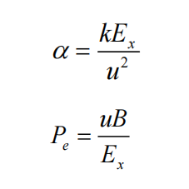
上述公式中：α——O’Connor数，量纲为1，表征物质离散降解通量与移流通量比值；
Pe——贝克来数，量纲为1，表征物质移流通量与离散通量比值；
k——污染物综合衰减系数，1/s。本论证报告采用《陕西省国家重要江河水功能区纳污能力核定和分阶段限排总量控制方案报告》对陕西省黄河流域各水功能区的COD、氨氮降解系数分析研究数据，陕西省黄河流域其它水系COD的K值为0.20d⁻¹，NH3-N的K值为0.30d⁻¹。
E_{x}——污染物纵向扩散系数，m²/s；用爱尔德（Elder）法求得：
E_{x}=5.93H（gHI）^{1/2}
经计算，本项目 α=0.000256<0.027，Pe=0.38＜1，适用于对流扩散降解简化模型（x≥0），公式如下：
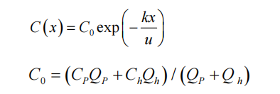
式中：C——污染物浓度，mg/L；
C₀——河流排放口初始断面混合浓度，mg/L
k——污染物综合衰减系数，1/s；
x——笛卡尔坐标系X向的坐标，m；
C_{p}——污染物排放浓度，mg/L；
Q_{p}——污水排放量，m³/s；
C_{h}——河流上游污染物浓度，mg/L；
Q_{h}——河流流量，m³/s。
（3）预测结果
根据现场调查，本项目地表水影响范围内无国家级保护的野生植物、无国家级保护动物和濒危级保护动物、无集中式饮用水源地、无其他大型工业取水口、无渔业养殖等重要取用水方、无风景名胜区、无自然保护区等敏感保护目标。
本项目废水排放、非正常排放情况下对新河的影响预测结果详下表5.2-6。

表5.2-6 综合废水排放对地表水的环境影响预测
纵向X预测值污染物 |  | 正常工况 |  | 非正常工况
 |  | COD  （mg/L） | NH₃-N  （mg/L） | COD  （mg/L） | NH₃-N  （mg/L）
0m  （初始混合断面） | 预测结果 | 14.33 | 0.65 | 106.75 | 2.77
0m  （初始混合断面） | 超标倍数 | 0 | 0 | 2.56 | 0.84
500m  （控制断面） | 预测结果 | 14.32 | 0.65 | 106.66 | 2.76
500m  （控制断面） | 超标倍数 | 0 | 0 | 2.56 | 0.84
下游1500m  （核算断面） | 预测结果 | 14.08 | 0.63 | 104.91 | 2.71
下游1500m  （核算断面） | 超标倍数 | 0 | 0 | 2.50 | 0.81
下游16400m  （文涝路省控断面） | 预测结果 | 11.85 | 0.52 | 88.26 | 2.20
下游16400m  （文涝路省控断面） | 超标倍数 | 0 | 0 | 1.94 | 0.47
地表水IV类标准限值（mg/L） |  | 30 | 1.5 | 30 | 1.5
安全余量（8%水环境质量标准） |  | 2.4 | 0.12 | 2.4 | 0.12
（4）地表水环境影响评价结论
1）正常工况
①对新河地表水水体的影响
根据预测结果可知，项目污水按工艺处理达标后的综合废水排入受纳水体新河，经新河混合、稀释、净化后，入河排放口下游各断面COD、NH₃-N的浓度均可满足《地表水环境质量标准》（GB3838~2002）中IV类水质标准（COD≤30mg/L、NH₃-N≤1.5mg/L），说明项目正常排放情况对地表水的影响在可接受范围内，满足水环境功能区划要求，对新河的影响较小。
②对文涝路省控断面的影响
本项目入河排放口下游16.4km处为文涝路省控断面，该断面的水质目标为《地表水环境质量标准》的IV类水质标准（COD≤30mg/L、NH₃-N≤1.5mg/L），由预测结果可知，该断面预测结果均满足IV类水质标准要求，因此正常排放情况对省控断面的影响在可接受范围内，满足省控断面水环境功能区划要求。
2）非正常工况
①对新河地表水水体的影响
根据预测结果可知，非正常排放情况下，COD和NH₃-N在下游质量浓度不能满足《地表水环境质量标准》（GB3838~2002）中IV类水质标准；说明项目非正常排放情况对新河地表水的影响范围较大。
②对文涝路省控断面的影响
非正常排放情况下，该断面COD超标1.94倍、NH₃-N超标0.47倍，不满足《地表水环境质量标准》的IV类水质标准要求，因此本项目非正常排放情况对省控断面的影响较大。
3）地表水环境质量要求
根据地表水导则要求，污染物直接排放需遵循地表水环境质量底线要求，主要污染物需预留必要的安全余量，本项目受纳水体为IV类，因此安全余量不低于环境质量标准的8%。根据预测可知，入河排污口下游各断面均满足安全余量的要求，满足地表水环境质量底线要求。
综上可知，本项目综合废水正常排放对地表水环境影响较小，非正常工况下，对地表水水质、省控断面的影响非常大，建设单位在管理中，应加强对污水处理站的日常维护，确保设备设施运转正常，避免事故状态的发生，采用双路供电，污水处理关键设备均应有备用设备，一旦设备发生故障，应尽快启动备用设备，防止污水处理站停运。杜绝超标废水外排，以确保下游新河水环境质量。

5.3对水生态的影响分析

5.3.1纳污水域水生态现状
新河是渭河右岸的一级支流，也是19条西安市市级重点河流之一，发源于秦岭北麓，自南向北流经鄠邑区4个镇街后流入西咸新区沣西新城，因历史原因，新河及其支流长期承担着鄠邑区铁路以东城区及余下地区的排污及排涝功能。根据现场走访调查，新河主要接纳沿线鄠邑区4个镇街的雨水，及沿线西安北方惠安化学工业有限公司、石井镇蔡家坡村污水处理厂、鄠邑区第三污水处理厂、西安国维淀粉有限责任公司等4座污水处理厂（站）尾水及超溢退水，承担着沿线镇街的排污功能，河道内基本无天然的动植物生态系统。
根据环境影响评价报告及现场实地调查，论证范围内无国家级保护的野生植物、无国家级保护动物和濒危级保护动物、无集中式饮用水源地、无其他大型工业取水口、无渔业养殖等重要取用水方、无风景名胜区、无自然保护区等敏感保护目标。

5.3.2对水生态的影响
本项目排污入新河排污控制区，于新河文涝路出鄠邑区，最终于西咸新区沣西新城流入渭河。经预测，到本论证入河排污口下游16.4km的新河文涝路断面（省控断面，本论证范围终止断面）处均满足《地表水环境质量标准》（GB3838-2002）Ⅳ类标准限值，满足水功能区划目标要求，同时水厂出水增加河流枯水期的流量，可进一步改善新河水生生态环境。

5.4对地下水影响的分析
地下水污染主要指人类活动引起地下水化学成分、物理性质和生物学特性发生改变而使质量下降的现象，地下水污染与地表水污染有一些明显的不同：由于污染物进入含水层，以及在含水层中运动都比较缓慢，污染往往是逐渐发生的，若不进行专门监测，很难及时发觉；发现地下水污染后，确定污染源也不像地表水那么容易。更重要的是地下水污染不易消除。排除污染源之后，地表水可以在较短时期内达到净化；而地下水，即便排除了污染源，已经进入含水层的污染物仍将长期产生不良影响。根据预测结果本论证入河排污口所排污染污物入河后经过衰减浓度迅速下降，评价范围内排污口至新河文涝路断面水质均满足《地表水环境质量标准》（GB3838-2002）Ⅳ类标准。
为了将本次论证入河排污口排污对受纳水域的影响降到最低，项目在设计、施工和运行中制定了严格的操作制度、检修制度，加强对一线操作人员和维修人员的定期培训，防止滤池堵塞，关键设备（如污水提升泵）需设置备用，防止因突发事件而造成污水处理厂停运。水厂运行期间，建设单位须做好应急预案和应急措施准备，一旦发生综合废水事故排放，应立即启动应急预案及应急污染防范措施，降低综合废水事故排放对周边水环境造成的影响。

6入河排污口设置对水生态及第三方环境影响分析

6.1对水功能区水质目标的影响
依据水功能区的划分本项目所处位置为新河排污控制区（水质控制目标为Ⅳ类），主要功能为接纳生活、生产综合废水，因此本论证范围内水域水质需满足《地表水环境质量标准》（GB3838-2002）Ⅳ类标准要求。
本论证入河排污口排污执行地表水准Ⅳ类标准，经预测本项目综合废水排入新河后，可达到《地表水环境质量标准》（HJ2.3-2018）中IV类标准，下游16.4km的新河文涝路断面（省控断面，本论证范围终止断面）处均满足《地表水环境质量标准》（GB3838-2002）Ⅳ类标准限值，对论证范围水体环境影响较小。

6.2对本论证范围内地下水源地和湿地的影响
根据走访调查，本次论证范围内无地下水集中式、分散式饮用水源地及其他地下水环境敏感保护目标，不涉及湿地及渔业养殖。

7水环境保护措施

7.1常规措施
应根据国家的环境保护政策，将水环境的监测作为重要内容。为保护水资源，一是要在工程建设中，确实把环境保护的硬件设施建设好；二是加强水资源保护的宣传，加强水法规定的宣贯，提高企业全员水资源保护的意识，保证工程建成后，环境保护工作能按设计方案运行。

7.2加强运行管理，确保达标排放

7.2.1管理措施
环境事件总是伴随着安全事故的发生，安全事故的发生往往是由于管理不善造成的，因此防范环境事件的发生做好安全管理是很重要的。
（1）应制定出供正常、异常或紧急状态下的操作手册和维修手册，并对操作、维修人员进行培训，持证上岗，避免因严重操作失误而造成的事故。
（2）制订应急操作规程，在规程中应说明发生管道事故时应采取的操作步骤，规定抢修进度，减少事故的影响，另外还应说明与管道操作人员有关的安全问题。
（3）定期应进行安全活动，提高职工的安全意识，识别事故发生前的异常状态，并采取相应的措施。
（4）对站区附近的居民加强宣传，进一步贯彻、落实《危险化学品安全管理条例》，减少、避免发生第三方破坏的事故。
（5）建立事故应急队伍，配备相应的消防设备，对生产现场和要害部门配置消防器材和安全警示牌，定期举行安全、消防演练，并制定安全应急预案。

7.2.2监测、监控措施
为了及时发现隐患及初期事件，将事件处置在萌芽和初期状态，本站采用监测技术装置和管理措施，对危险目标实施监控，便于及时发现隐患和初期事件，做到早发现、早报告、早处置。
（1）建立危险源管理制度，落实监控措施。
（2）加氯间装有自动监测装置，泄漏达到一定浓度时可报警。
（3）卸车作业实施专人看护，做好交接班记录。

7.2.3风险、隐患排查
（1）每日进行关键装置巡查不低于3次，每月进行检测1次。
（2）应急器材数量满足要求，定期检测，定期更换。
（3）每周对危险源进行安全检查和巡回检查。
（4）加强设备维护管理，定期检查各定点配置的消防器材、防爆工具、应急电源和防护用品（包括正压空气呼吸器、急救药品等）情况，保持消防通路通畅，确保消防设备、抢险工具、设施和器具全部处于临战状态。
（5）加强电气管理，对电气设备定期进行维护和保养，发现电气设备绝缘不良及线路绝缘老化，要及时更换电气设备、线路；所有电气、仪表等安装均符合防爆等级的电气设备，对建筑物、管线等设备设施均采取防雷防静电接地措施。

7.3水资源保护措施
（1）强化入河排污口监测，入河排污总量以及入河污染物总量均按日计算。
对入河排污口废污水排放量和主要污染物质的排放浓度实施同步监测；在入河排污口上游500m、下游1500m设置监测断面；监测频率为4次/年；常规监测项目为流量、水温、pH值、COD、BOD₅、NH₃-N、总磷、总氮共8项；监测方法应按照国家现行的检验、检测方法执行，所采用的分析方法应符合国家和行业有关标准的规定。人工监测应委托有相关能力的专业技术水平单位承担，监测承担单位应及时将监测结果反馈到管理部门。
（2）入河排污口规范化建设
按照《入河排污口管理技术导则》的规定，在排污口设置竖立明显的建筑物标示碑、实行排污口的立标管理、标明水污染物限制排放总量及浓度情况、明确责任主体及监督单位等内容。
（3）入河排污口规范化管理
规范化整治排污口有关环境保护设施，应将其纳入本单位设备管理，并选派责任心强、有专业知识和技能的专职人员对排污口进行管理。

8入河排污口设置合理性分析

8.1与产业政策相符性分析
以习近平新时代中国特色社会主义思想为指导，全面贯彻党的二十大精神，大力推进生态文明建设，以改善水环境质量为核心，按照“节水优先、空间均衡、系统治理、两手发力”原则，贯彻“安全、清洁、健康”方针，强化源头控制，水陆统筹、河海兼顾，对江河湖海实施分流域、分区域、分阶段科学治理，系统推进水污染防治、水生态保护和水资源管理。《国务院关于印发水污染防治行动计划的通知》（国发〔2015〕17号）、《国务院办公厅关于加强入河入海排污口监督管理工作的实施意见》（国办函〔2022〕17号）、《环境保护部、国家发改委、住房和城乡建设部、水利部关于落实〈水污染防治行动计划〉实施区域差别化环境准入的指导意见》、《关于<落实水污染防治行动计划>和<陕西省水污染防治工作方案>实施差别化环境准入的指导意见》（陕环发〔2017〕27号）等等这些政策的出台，加大对排污口监督管理法律法规和政策的宣传普及力度，增强公众对污染物排放的监督意识。地方政府和有关行政管理部门根据国家宏观政策框架，认真总结当地实践经验，积极探索，制定和出台了一些实施细则和指导意见。
本项目列入国务院批准颁发的项目属于《产业结构调整指导目录（2019年本）》（2021年修订版）中第一类 鼓励类项目；项目未被列入《市场准入负面清单（2022年版）》（发改体改规〔2022〕397号）内中的建设项目，也不属于其它相关法律法规要求淘汰和限制的产业。
因此，本项目符合国家和地方产业政策。

8.2与《陕西省水功能区划》相符性分析
根据陕西省人民政府批复的《陕西省水功能区划》（陕政办发[2004]100号），新河并未进行水功能区划。根据原西安市环保局《关于转发<陕西省水功能区划>（西安部分）的通知》可知，本项目排污口所在河段为新河，新河户县全水域水质管理目标为《地表水环境质量标准》IV类水水质标准，水功能一级区为户县（现鄠邑区）开发利用区，二级区为新河排污控制区。本项目排污口位于新河排污控制区，无饮用水功能，亦不位于取水口的一级、二级保护区范围内，不属于禁止排污河段。因此本项目排污口设置符合水功能区划的管理要求。

8.3与《陕西省秦岭生态环境保护总体规划》相符性分析
根据《陕西省秦岭生态环境保护总体规划》（陕政办发〔2020〕13号），其划分为核心保护区、重点保护区和一般保护区，实行分区保护。本项目厂址及排污口不在秦岭生态环境保护区之内。因此本项目排污口设置符合该规划要求。
本项目与西安市秦岭生态环境保护范围相对位置见图8.4-1。
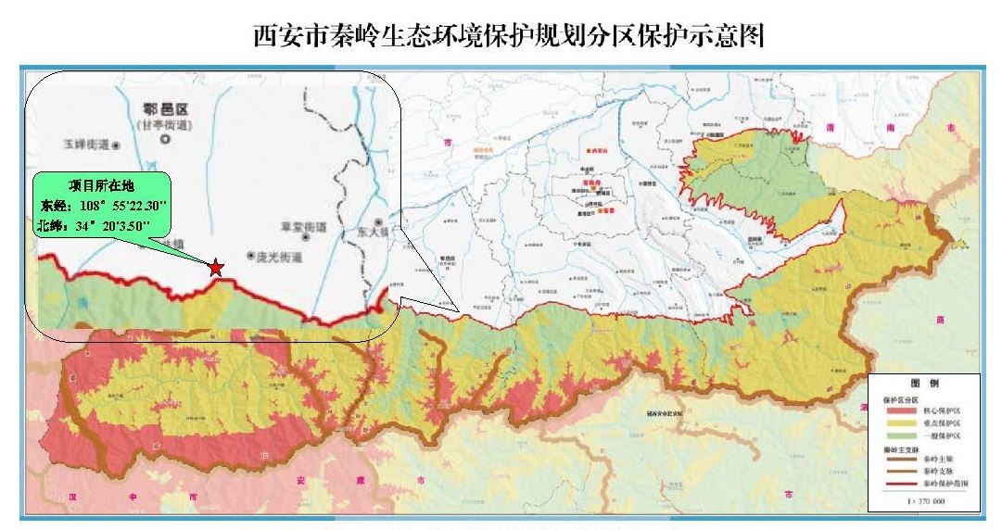
图8.5-1 本项目与西安市秦岭生态环境保护范围相对位置图

8.4与《西安市“十四五”水务发展规划》相符性分析
根据《西安市“十四五”水务发展规划》中“进一步完善西安市调水、输水网络，重点建设引汉济渭调蓄水库、泥峪河水库等5个水源工程，启动承接近期引汉济渭来水输配水工程建设。完善水厂和管网配套设施，打通渭河、灞河天然地形地势分割，完善互联互通供水通道。”水厂取水依托西南郊水厂引水工程的管道，该引水工程属于“十四五”期间重点实施的水源工程，进一步完善西安供水基础设施网络系统。因此符合该发展规划要求。

8.5项目设置合理性分析
根据上述分析，项目符合产业政策；排污口设在新河右岸，排污口的设置符合相关法律法规。
根据水环境影响预测结果，经预测本项目综合废水排入新河后，可达到《地表水环境质量标准》（HJ2.3-2018）中IV类标准，下游16.4km的新河文涝路断面（省控断面，本论证范围终止断面）处均满足《地表水环境质量标准》（GB3838-2002）Ⅳ类标准限值，对论证范围水体环境影响较小。本项目综合废水正常排放对水环境影响较小，非正常工况下，对地表水水质、省控断面的影响非常大，建设单位在管理中，应加强对污水处理站的日常维护，确保设备设施运转正常，避免事故状态的发生，采用双路供电，污水处理关键设备均应有备用设备，一旦设备发生故障，应尽快启动备用设备，防止污水处理站停运。杜绝超标废水外排，以确保下游新河水环境质量。
因此，在落实相应的环保措施、风险防范措施及应急治理措施的前提下，排污口设置是可行的。

9入河排污口设置论证结论与建议

9.1结论

9.1.1入河排污口位置及类型
西安市西南郊水厂近期工程第一阶段项目废水管道选用DN1800mm球墨铸铁管下穿新河堤岸，排放的废水主要为生产废水和生活污水。废水排放口位于新河右岸距西厂界约35m处。河道坡度较缓，采用钢筋混凝土出水口。废水总排口经纬度：E 108°38′18.789″，N 34°1′48.377″。

9.1.2入河排污口污染物排放量
根据水厂一期的设计规模及排放浓度可以计算出污染物质的排放总量。本工程建成后的实际排放水量为1180.08m³/d，年排放水量430729.2m³/a。经计算，满负荷投产后，废水正常排放情况下，本项目BOD₅排放总量为2.62t/a，SS排放总量为0.22t/a，TN排放总量为6.44t/a，TP排放总量为0.13t/a，COD排放总量为12.98t/a，氨氮排放总量为0.66t/a。

9.1.3污水处理措施及效果评价
净水生产：采用“预加氯+沉砂+混凝+沉淀及砂滤+次氯酸钠消毒”工艺。
生活污水：食堂废水经油水分离器隔油处理后与其它生活污水混合进入化粪池，进入生活污水一体化处理装置处理（A/O+MBR工艺+消毒工艺处理），处理规模为30m3/d，达标后由厂区西北角总排放口DW001排放至新河。
生产废水：主要为污泥的压滤液，离心脱水机进泥含水率约为98%，压滤后的泥饼含水率＜80%，离心脱水机分离效率约为98%，进入生产废水一体化处理装置处理（混凝沉淀+曝气生物滤池+消毒工艺处理），处理规模为1200m³/d，达标后由厂区西北角总排放口DW001排放至新河。
处理后综合废水达到《陕西省黄河流域污水综合排放标准》（DB61/224-2018）中表2的标准限值（其中悬浮物参照表1中标准）后排入新河。

9.1.4项目排放对水功能区水质的影响
本项目排污入新河排污控制区，于新河文涝路出鄠邑区，最终于西咸新区沣西新城流入渭河。经预测，到本论证入河排污口下游16.4km的新河文涝路断面（省控断面，本论证范围终止断面）处均满足《地表水环境质量标准》（GB3838-2002）Ⅳ类标准限值，满足水功能区划目标要求，同时水厂出水增加河流枯水期的流量，可进一步改善新河水生生态环境。

9.1.5入河排污口设置结论
综上所述，本项目排污口设在新河右岸，排污口的设置符合相关法律法规及产业政策，设置是可行的。

9.2建议
（1）确保水厂正常运行，建立日常污染物监测方案，加强监测管理，从源头上防止污染物超标排放。建设单位应积极配合和服从水行政主管部门对设置排污口所在水域功能区以及上下游相邻水功能区的管理，建立出水水质监测分析台帐，定期向水行政主管部门报送信息。营运期，接受并配合水行政主管部门监测机构定期或不定期的例行监测。
（2）拟建的入河排污口处应有明显的标志牌，标志牌内容应包括以下资料信息：
①入河排污口编号；
②入河排污口名称；
③入河排污口地理位置及经纬度坐标；
④排入的水功能区名称及水质保护目标；
⑤入河排污口设置单位；
⑥入河排污口设置审批单位及监督电话。标志牌设置应距入河排污口较近处，可根据情况分别选择设置立式或平面固定式标志牌。
（3）建立企业员工的环境安全培训体系，加强设施、设备的监控和管理，防止发生环境污染事故。
（4）管理部门应建立突发事故排放的预警系统；建设单位应按照水行政主管部门的要求，编制切实可行的应急解决方案措施报水行政主管部门批准。建设单位应当编制并定期修订突发性水污染事故应急预案，加强演练，提高应急反应能力；若遇到超标排放时，建设单位应实行限产、停产等应急处置措施。

